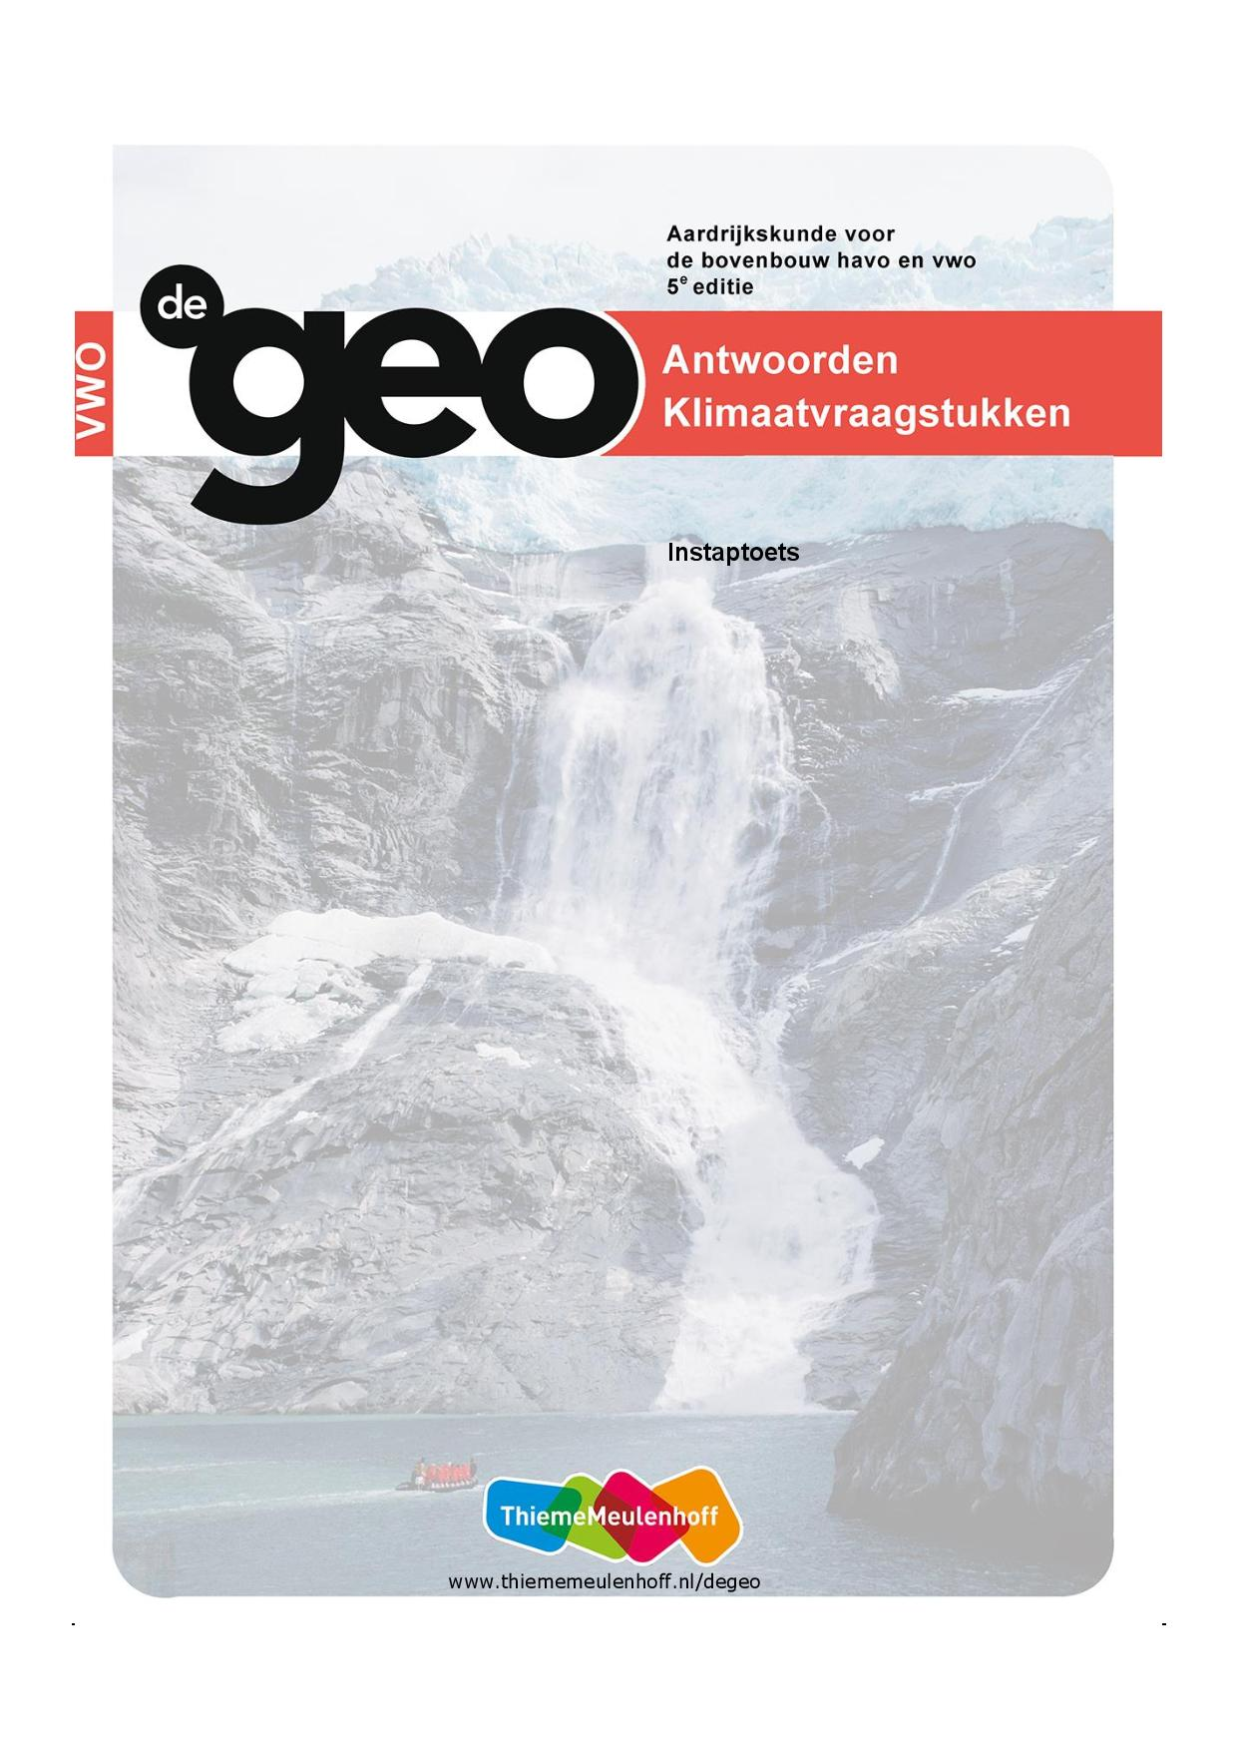

**Instaptoets Klimaatvraagstukken**

**Vraag 1**

C

**Vraag 2**

B en C

**Vraag 3**

B en D

**Vraag 4**

fout

**Vraag 5**

met overstromingen

**Vraag 6**

A, C en F

**Vraag 7**

D

**Vraag 8**

**a** Perm – Krijt – Kwartair

**b** in het Holoceen

**Vraag 9**

C

**Vraag 10**

A

**Vraag 11**

C

**Vraag 12**

C

**Vraag 13**

1 = CO2

2 = fossiele brandstoffen

**Vraag 14**

A en C

**Vraag 15**

B

**Vraag 16**

A

**Vraag 17**

C

**Vraag 18**

B

**Hoofdstuk 1, Het klimaatsysteem**

**Opdracht 1 Strijd tegen de elementen**

**a** Op lage breedte: hij legde iets meer dan 33.000 km af. Op hoge breedte telt een rondje om de aarde veel minder kilometers.

**b** ongeveer 100 km per uur

**Opdracht 2 Meest aansprekend**

Eigen keuze leerling, bijvoorbeeld:

- foto in de inleiding van paragraaf 1.4: bijzonder om zo veel ijs te zien op die plek.

- figuur 1.16A en 1.16B: duidelijke tekening van de normale situatie en de El Niño-situatie

**Opdracht 3 Weer en klimaat**

**W1 Weerselementen.**

|  |  |  |
| --- | --- | --- |
| **Temperatuur** | **Neerslag** | **Wind** |
| 1 | 2 | 3 |
| 5 | 4 | 6 |
| 7 | 8 | 10 |
| 9 |  |  |

**Opdracht 4 Klimaatzones op schaal**

**W2 Klimaatkaarten.**

|  |
| --- |
| nationaal |
| GB 38A, *Nederland - Klimaat, Jaartemperatuur* |
| GB 160A, *Zuidoost-Azië - Klimaat* |
| continentaal |
| GB 79A, *Europa - Klimaat, Klimaatgebieden* |
| GB 181A, *Afrika - Natuurkundig, Temperatuur en neerslag in januari* |
| mondiaal |
| GB 244, *De aarde - Klimaatgebieden/Zeestromen* |
| GB 242A, *De aarde - Klimaatverandering, Temperatuurverloop 1906-2005* |

**Opdracht 5 Inpakken of wegwezen?**

**a** De folie moet het zonlicht reflecteren, terugkaatsen.

**b/c** Drie kenmerken gevraagd:

1) in de Alpen – continentaal

2) niet al te hoog – regionaal

3) nabij een hoog technologisch en rijk gebied – nationaal

4) op de toegangsroute naar de piste – regionaal/lokaal

**d** Eigen antwoord leerling, bijvoorbeeld:

De voorspelling is dat het energiegebruik zal groeien, waardoor de CO2-uitstoot toeneemt. Het betekent dat er dus een echte verandering moet plaatsvinden wil de visie van Greenpeace werkelijkheid worden.

**1.1 De atmosfeer: een omhulsel van gas**

**Opdracht 1 The edge of space**

**a** hoog in de stratosfeer

**b** Eigen antwoord leerling

**Opdracht 2 Verschillen**

**a** Twee verschillen gevraagd:

1) Het weer speelt zich af over een korte periode en in een klein gebied.

2) Het klimaat wordt bepaald over een periode van dertig tot veertig jaar en geldt voor een groot gebied.

**b** vakantiegangers, boeren

**c** dagtoeristen, marktkooplui

**Opdracht 3 Wisselwerkingen**

**a** de hydrosfeer

**b** al het leven op aarde

**c** Door de verdamping van zeewater komt waterdamp in de atmosfeer.

**d** Door een vulkaanuitbarsting komt CO2 in de atmosfeer.

**e** Door verdamping van water vanaf de vegetatie (transpiratie) komt waterdamp in de atmosfeer.

**Opdracht 4 Gassen en sferen**

**a** CO2, N2 en O2 (koolzuurgas, stikstof en zuurstof)

**b** Twee veranderingen in de atmosfeer gevraagd:

1) De luchtdruk daalt.

2) De temperatuur daalt.

3) In de troposfeer en de mesosfeer daalt de temperatuur naarmate je hoger komt.

4) In de stratosfeer en de ionosfeer stijgt de temperatuur naarmate de hoogte toeneemt.

**c** Troposfeer: de weersverschijnselen spelen zich af in globaal de onderste 10 km van de atmosfeer.

**Opdracht 5 Ozonlaag**

**a** op ongeveer 35 km hoogte in de stratosfeer

**b** De ozonlaag fungeert als een uv-schild en beschermt mens, dier en plant tegen schadelijke zonnestraling.

**c** Ozon wordt het sterkst afgebroken als de temperatuur lager is dan 80 °C. De afbraak is dus het sterkst op hoge breedte in de winter. De vorming op hoge breedte is ook geringer door minder uv-straling.

**Opdracht 6 Stralingsbalans**

**a W4 Inkomende en uitgaande straling bij de aarde.**

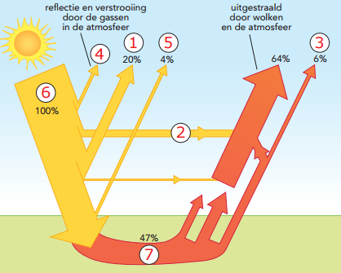

**b**  Het versterkte broeikaseffect: door de broeikasgassen wordt de uitgestraalde warmte van de aarde weer teruggestraald naar de aarde. Zo wordt de aarde warmer.

**Opdracht 7 Albedo**

**a** het weerkaatsingsvermogen van het aardoppervlak of het aandeel van de hoeveelheid gereflecteerde zonnestraling ten opzichte van de totale binnenkomende zonnestraling

**b** Algemene regel: Hoe lichter het oppervlak, hoe groter de albedo (hoe meer straling er wordt teruggekaatst).

Situatie: Het ijs van de Zuidpool is lichter dan de toendra’s in Rusland en kaatst dus meer straling terug.

**c** In een ijstijd is er meer (land)ijs op aarde. Dit is lichter dan de eerdere vegetatie en dus is de reflectie groter.

**Opdracht 8 Transport**

**a** uitstraling = 1

instraling = 2

**b** overschot = A

tekort = B

**c** de wind

**d** De aarde is een bol en daardoor is de oppervlakte tussen bijvoorbeeld de 60e en de 70e breedtegraad kleiner dan die tussen de 10e en de 20e breedtegraad.

**e** Wind en zeestromen zorgen ervoor dat er transport van warmte plaatsvindt naar de polen toe en transport van koude naar de evenaar.

**Verdieping**

**Opdracht 9 Isothermen**

**a** Deze loopt op het noordelijk halfrond rond de 66½° N.B. en op het zuidelijk halfrond bij de 50° Z.B.

**b** Op het noordelijk halfrond ligt meer land dan op het zuidelijk halfrond. Dit heeft tot gevolg dat het noordelijk halfrond sneller en op hogere breedte warmer wordt dan het zuidelijk halfrond.

**Herhaling**

**Opdracht 10 Terugblik op de paragraaf**

1 *Wat is het verschil tussen weer en klimaat?*

klimaat: groot gebied, lange periode

weer: plaatselijk, korte periode

2 *Wat is de samenstelling en de opbouw van de atmosfeer?*

samenstelling: 79% N2 – 21% O2 – 0,02% CO2

opbouw: troposfeer, stratosfeer, mesosfeer en thermosfeer

3 *Waarom zijn er variaties in de stralingsbalans?*

hangt af van breedteligging, albedo en gesteldheid van het aardoppervlak

**1.2 Warmtetransport door de wind**

**Opdracht 1 Overstromingen**

**a** in december

**b** *~~noordoosten~~ – zuidwesten*

**c** De wind heeft dan een langere weg over de zee afgelegd en veel vochtigheid meegenomen.

**Opdracht 2 Luchtdruk**

**a** de druk van de atmosfeer op het aardoppervlak

**b** Nee, minder dan de helft: de ‘luchtdeeltjes’ zijn niet gelijkmatig over elke kilometer verdeeld. De concentratie wordt lager naarmate je hoger in de atmosfeer komt.

**c** De lucht is daar ijler; er bevindt zich minder zuurstof.

**Opdracht 3 Atmosferische luchtcirculatie**

**a** Het verschijnsel dat een luchtmassa die beweegt langs het aardoppervlak als gevolg van de draaiing van de aarde een afwijking krijgt.

**b** De lucht hoog in de atmosfeer wordt kouder en zwaarder en zal dalen.

**c/d W7 Atmosferische luchtcirculatie.**

**Opdracht 4 Mondiale windsystemen**

**a** Lucht beweegt van een hogedrukgebied naar een lagedrukgebied, waarbij, als men de wind in de rug heeft, geldt dat op het noordelijk halfrond de wind een afwijking naar rechts krijgt en op het zuidelijk halfrond naar links.

**b/c/d W8 Het mondiale windsysteem.**

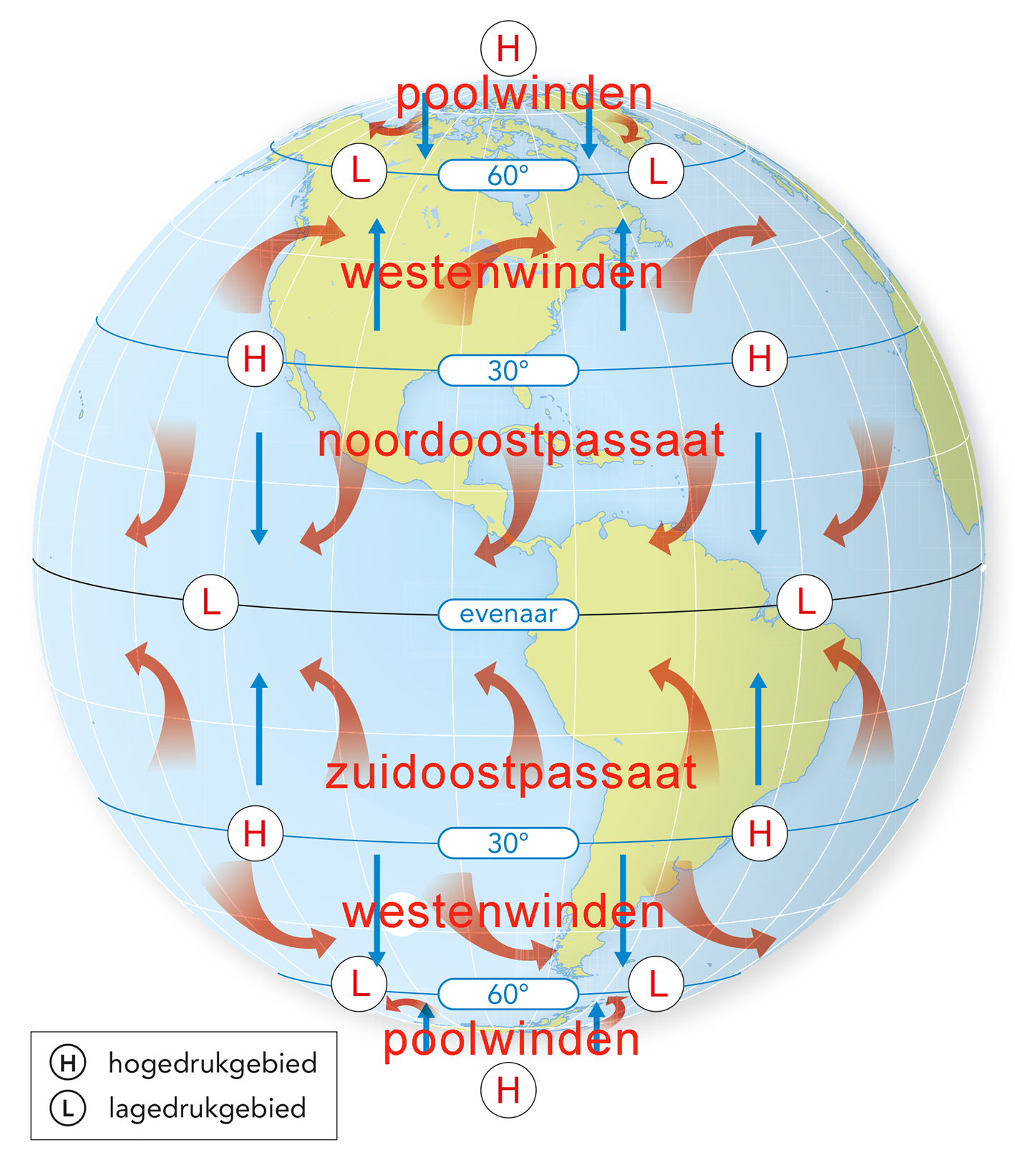

**Opdracht 5 Passaten en moessons**

**a/b/c/d**

**W9 Luchtcirculatie in Noord-Afrika in januari.**

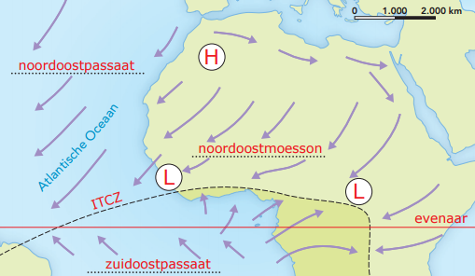

**W10 Luchtcirculatie in Noord-Afrika in juli.**

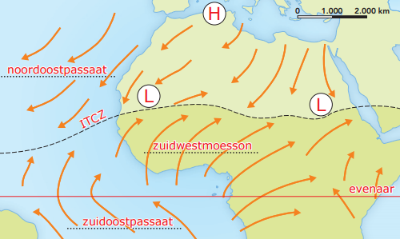

**Opdracht 6 Jakarta**

**a** in de maanden september tot maart

**b** de noordwestmoesson

**c** Situatie: In de periode september tot maart waait de noordwestmoesson in Indonesië. Deze heeft een lange weg over de oceaan afgelegd.

Algemene regel: Lucht die een langere weg over zee aflegt, brengt meer neerslag mee.

**Verdieping**

**Opdracht 7 Tussen de keerkringen**

**a W12 Luchtcirculatie tussen de keerkringen in maart en september.**

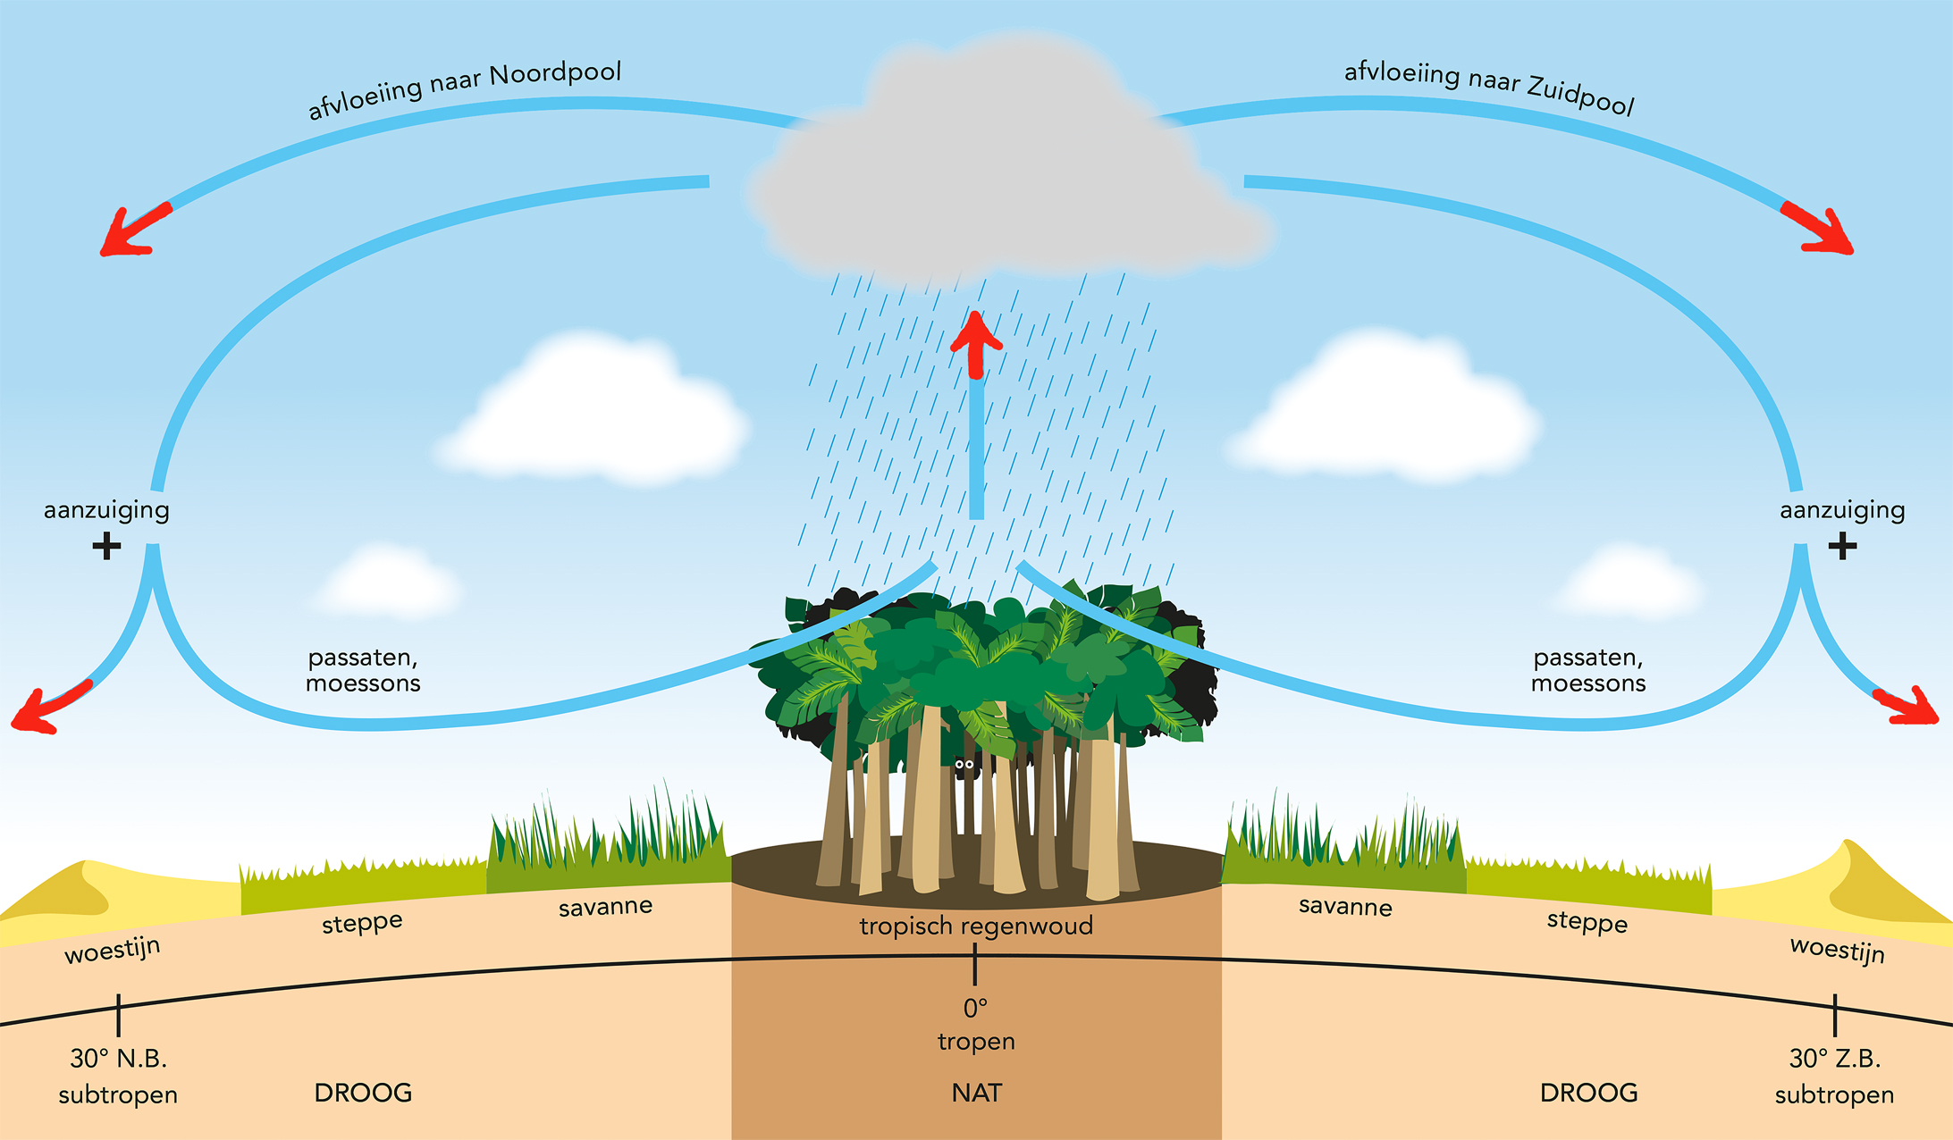

**b** Tropen: stijgende lucht wordt kouder en kan minder waterdamp bevatten; er vindt condensatie plaats en dat leidt tot neerslag.

Subtropen: dalende lucht wordt warmer en kan meer waterdamp bevatten.

**c** stijgingsregens

**Herhaling**

**Opdracht 8 Terugblik op de paragraaf**

B, C, E

**1.3 Rivieren in de oceanen**

**Opdracht 1 Badeendjes**

**a** Via de Beringstraat kwamen ze in de Noordelijke IJszee. Ze passeerden Groenland aan de noordkant en gingen via IJsland naar het zuiden van Newfoundland en dan terug naar Groot-Brittannië.

**b** De noordelijke zeestroom ligt daar heel dicht bij de zuidelijke zeestroom. Bij de kust van Noord-Amerika zijn ze in de zuid-noordstroom terechtgekomen.

**c** Daardoor is waardevolle informatie verkregen over het traject en de snelheid van de zeestromen in de oceanen.

**Opdracht 2 Zeestromen**

**a** Warm en koud moet je niet letterlijk opvatten. Het betekent alleen dat de watertemperatuur hoger of lager is dan je op een bepaalde breedtegraad zou mogen verwachten.

**b** De Golfstroom zorgt in het westen voor milde winters en niet erg warme zomers (oorzaak),

waardoor het verschil tussen de gemiddelde zomer- en wintertemperatuur minder groot is (gevolg).

**Opdracht 3 Ecologische landschapszones**

**a** GB 245, *De aarde - Ecologische landschapszones (biomen)*

**b** Een bioom is een ecologisch landschap.

**c** De polaire zone begint in het oosten van Noord-Amerika vanaf 50° N.B. en in West-Europa pas vanaf 66½° N.B.

**d** De Golfstroom zorgt in West-Europa voor een milder klimaat (oorzaak),

waardoor de boreale vegetatie tot op hogere breedte mogelijk is (gevolg).

**e** kaartselectie, kaartlezen en kaartanalyse

**Opdracht 4 Thermohaline circulatie**

**a** Door een verschil in temperatuur (thermo) en zoutgehalte (haline) ontstaan er dichtheidsverschillen van het water. Deze zorgen voor de circulatie.

**b** de diepwaterpomp

**c** Twee veranderingen gevraagd:

1) verandering in het zoutgehalte

2) verandering van de temperatuur van het zeewater

**d** Door het afsmelten komt er veel zoet water in de oceaan (oorzaak),

waardoor het zoutgehalte afneemt en de diepwaterpomp stagneert (gevolg).

**Opdracht 5 El Niño of La Niña?**

**a** El Niño

**b** Er is een afwijking van de gemiddelde luchtdrukverdeling, waardoor:

1) ten zuiden van de evenaar boven de Grote Oceaan een westelijke wind gaat waaien

2) bij de westkust van Zuid-Amerika warm oppervlaktewater wordt aangevoerd

**c** Het warme water wordt niet ver genoeg naar het westen geblazen; daarom is het koeler en is er minder verdamping, is het droger.

**Opdracht 6 El Niño**

**a** Bij Indonesië is sprake van een lagedrukgebied, bij de westkust van Zuid-Amerika van een hogedrukgebied.

**b** Bij Indonesië is het oceaanwater relatief warm (situatiebeschrijving).

Boven warm water zal de lucht uitzetten, waardoor de luchtdruk daalt / bij warm water zal de lucht opstijgen, waardoor de luchtdruk daalt (algemene regel).

of:

Bij de westkust van Zuid-Amerika is het oceaanwater relatief koud (situatiebeschrijving).

Boven koud water zal de lucht inkrimpen, waardoor de luchtdruk stijgt / bij koud water zal de lucht dalen, waardoor de luchtdruk stijgt (algemene regel).

**c** Twee oorzaken gevraagd:

1) de aanwezigheid van een hogedrukgebied

2) aflandige wind

3) de aanwezigheid van een koude zeestroom voor de kust

**Verdieping**

**Opdracht 7 El Niño’s vergeleken**

**a** Eén overeenkomst gevraagd:

Beide El Niño’sontwikkelen zich op dezelfde wijze.

Eén verschil gevraagd:

De El Niño van 2015 is eind april al verder ontwikkeld dan die van 1998 en ziet er extremer uit.

**b/c** **W14 Gevolgen El Niño op verschillende schaalniveaus.**

|  |  |
| --- | --- |
| lokaal | overstromingen |
| regionaal | mislukken oogsten, winterstormen |
| nationaal | droogte in California  daling van de koffieopbrengst in Uganda  daling van de voedselproductie in Peru |
| continentaal | meer neerslag aan de westkust van Zuid-Amerika  hittegolf in Australië  droogte in de regio Australië/Indonesië |
| mondiaal | stijging van de temperatuur van het oceaanwater |

**Herhaling**

**Opdracht 8 Terugblik op de paragraaf**

**a** ~~lage luchtdruk westkust Zuid-Amerika~~: Tijdens een La Niña ligt er een zeer sterk hogedrukgebied voor de westkust van Zuid-Amerika en is er door de sterke passaatwind veel neerslag in Australië.

**b** ~~stroomrichting: afwijking naar rechts~~: De Perustroom, een oceanische circulatie, ligt op het zuidelijk halfrond en heeft een afwijking naar links.

**c** ~~warme zeestroom~~: Voor de kust van New York ligt een koude zeestroom. New York heeft en landklimaat.

**d** ~~warm opwellend water~~: Het water dat opwelt, is koud door de aflandige wind bij hoge luchtdruk in Zuid-Amerika; daarin zit veel ansjovis.

**e** ~~aflandige wind~~: Tijdens een El Niño is er een aanlandige wind en kan door stortbuien een overstroming ontstaan in de woestijn in Chili.

**1.4 Het klimaat als systeem**

**Opdracht 1 Het klimaatsysteem**

**a** Vier sferen gevraagd:

1) atmosfeer

2) biosfeer

3) lithosfeer

4) hydrosfeer

**b** de zon

**Opdracht 2 Zee-ijs**

**a** 1 = evaporatie

2 = verwering

3 = subductie

**b** Het zorgt voor een hoge reflectie.

**c** Dit is een positieve terugkoppeling. De hoge reflectie zorgt voor een verdere verlaging van de temperatuur van de atmosfeer. Smeltend ijs draagt dus bij aan verdere opwarming.

**Opdracht 3 Factoren**

**a** Twee veranderingen gevraagd:

1) verandering van de baan van de aarde om de zon

2) verandering in de zonne-energie

**b** conditionele factoren

**c** Veel antwoorden mogelijk, bijvoorbeeld:

Veranderingen in de baan van de aarde om de zon kunnen leiden tot afkoeling (atmosfeer) of zelfs een ijstijd (ijs). Hierdoor kan de vegetatie op aarde veranderen.

**Opdracht 4 Reactiesnelheid**

**a/b W15 Reactiesnelheid.**

|  |  |  |
| --- | --- | --- |
| **Component** | **Reactiesnelheid** | **Voorbeeld** |
| atmosfeer | uren tot weken | - dagelijkse opwarming en afkoeling  - hittegolf |
| landoppervlak | uren tot maanden | - opwarmen strand in zomer |
| oceaanoppervlak | dagen tot maanden | - zomerse opwarming bovenste meter(s) |
| zee-ijs | weken tot jaren | - variaties in grootte ijsbedekking noordpoolgebied |
| gletsjers | 10 tot 100 jaar | - afsmelten van gletsjers |
| diepe oceaan | 100 tot 1.500 jaar | - verversen diepwatervoorraden |
| landijs | 100 tot 10.000 jaar | - uitbreiding en afsmelten van ijskap |

**Opdracht 5 Zonnevlekken**

**a** in 1980

**b** in 1985

**c** In figuur 1.23 is de elfjarige cyclus te zien. Tussen minimum en maximum bij a en b is ruim vijf jaar. Dus kom je op tien-elf jaar: halve cyclus van elf jaar: klopt aardig.

**d** Het is erg moeilijk om hier onderzoek naar te doen. En om het effect van de zonnevlekken dan te kunnen meten, omdat ook andere factoren een rol spelen.

**Verdieping**

**Opdracht 6 Terugkoppeling**

**a W16 Positieve terugkoppeling.**

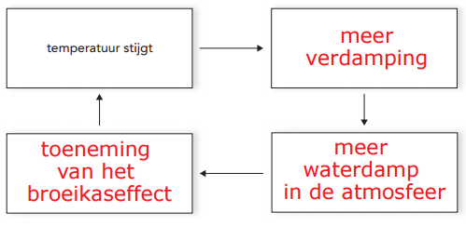

**b W17 Negatieve terugkoppeling.**

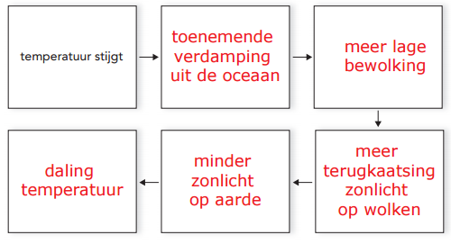

**Herhaling**

**Opdracht 7 Terugblik op de paragraaf**

Eigen antwoord leerling:

Voorbeeld van een positieve terugkoppeling:

door verminderde terugkaatsing van zonnestraling wordt de temperatuur hoger → vegetatie verandert van toendra in taiga → nog minder terugkaatsing → nog meer stijging van de temperatuur

Voorbeeld van een negatieve terugkoppeling:

meer verdamping → meer wolken → meer terugkaatsing → daling temperatuur

**Finish**

**Slotopdracht**

Eigen antwoord leerling, bijvoorbeeld:

**W-VB1 Begrippenschema paragraaf 1.1.**

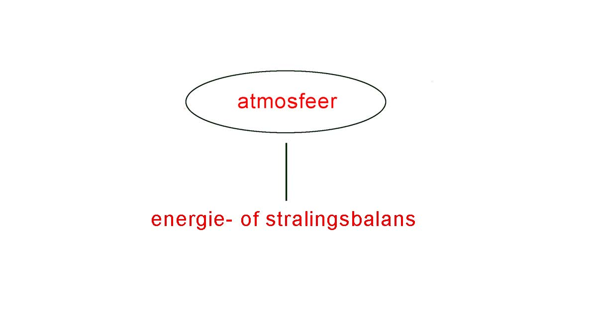

**W-VB2 Begrippenschema paragraaf 1.2.**

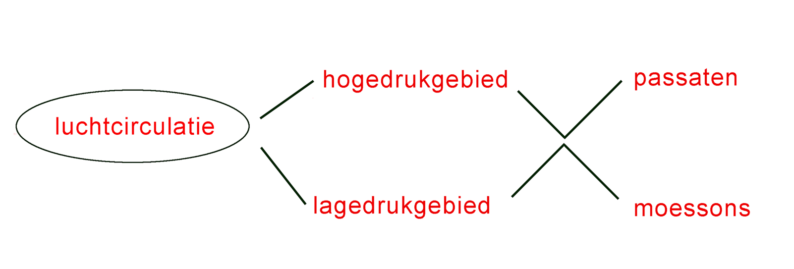

**W-VB3 Begrippenschema paragraaf 1.3.**

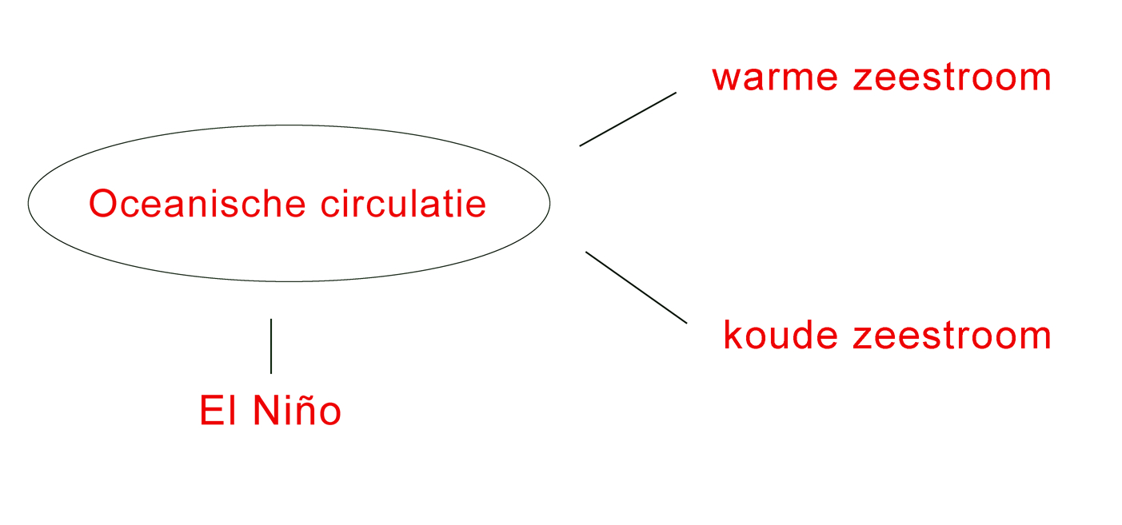

**W-VB4 Begrippenschema paragraaf 1.4.**

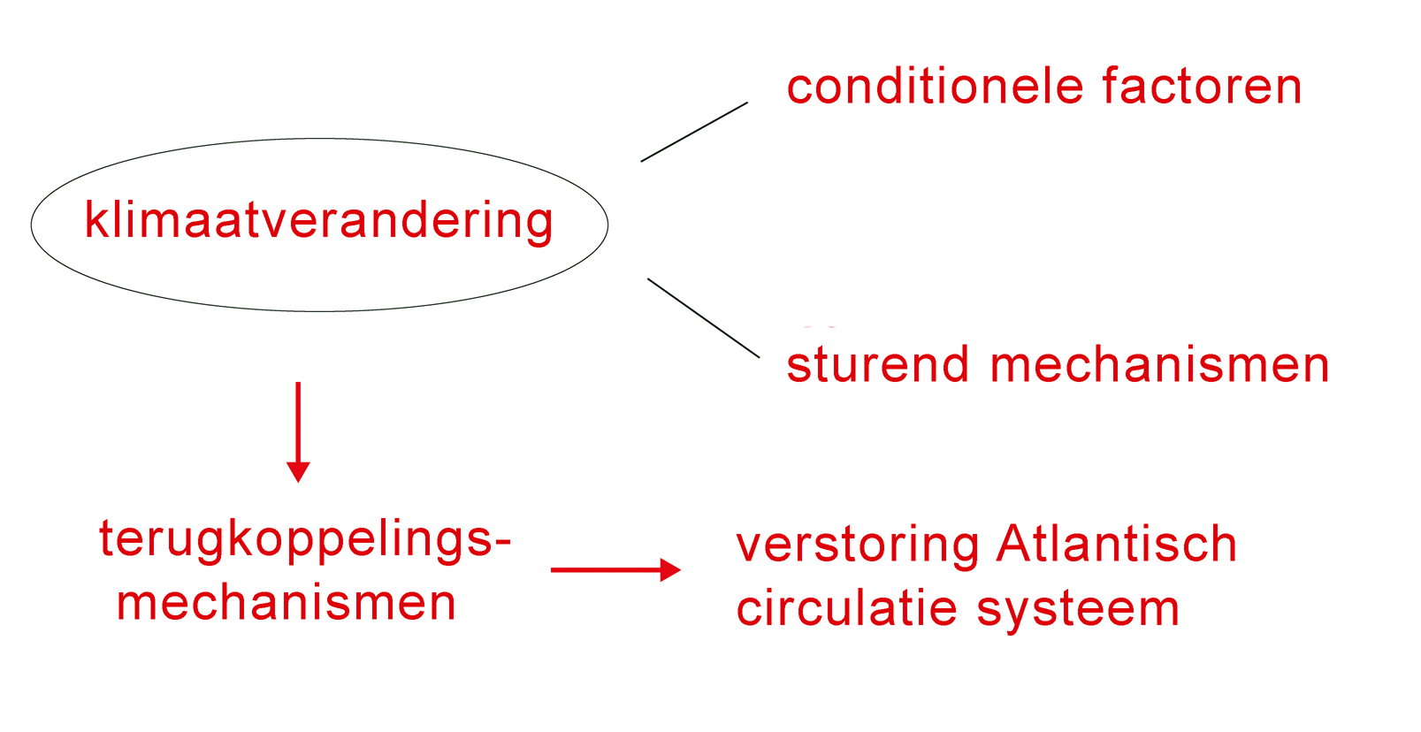

**Examentraining**

**Opgave 1 Het temperatuurverloop in de toekomst**

**1** Voorbeelden van een juiste redenering zijn:

stap 1) Zee-ijs reflecteert meer zonlicht dan zeewater.

stap 2) Minder zee-ijs betekent minder reflectie en dus meer opname van zonne-energie door de aarde.

stap 3) Doordat het oceaanwater warmer wordt, kan dit minder CO2 bevatten. / Doordat het oceaanwater opwarmt, zal meer zee-ijs smelten.

of:

stap 1) Door de afname van de oppervlakte zee-ijs kan de matigende invloed van de zee verder noordwaarts doordringen waardoor de poolstreek opwarmt.

stap 2) Doordat het oceaanwater warmer wordt, kan dit minder CO2 bevatten.

stap 3) Doordat het oceaanwater opwarmt, zal meer zee-ijs smelten.

**2** Als gevolg van het ontdooien van de permafrost komt er methaangas in de atmosfeer terecht (oorzaak).

Methaangas is een broeikasgas. / De warmte die de aarde uitstraalt, wordt vastgehouden. / Door oxidatie van het veen vormt zich CO2 (gevolg).

**3** De twee effecten treden niet gelijktijdig op.

**Opgave 2 De invloed van zeestromen**

**4** Twee oorzaken gevraagd:

1) De natuurlijke variaties in het klimaat spelen vaak op een langere tijdschaal dan honderd tot honderdvijftig jaar.

2) De meetgegevens van de afgelopen honderd tot honderdvijftig jaar gaan slechts zo kort terug in de tijd dat er altijd sprake zal zijn van menselijke invloed.

**5** De werking van de Noord-Atlantische stroom berust op het afzinken van koud en zout water (oorzaak).

Bij afname van het zoutgehalte zinkt minder water af en wordt de toevoer van warmte naar Noordwest-Europa minder (gevolg).

**6** stap 1) Door ijsvorming is de zee bedekt met een witte ijslaag.

stap 2) Dit reflecteert meer zonnestraling.

stap 3) Daardoor wordt er minder warmte opgenomen en wordt het extra koud.

**Hoofdstuk 2, Klimaatverandering is niets nieuws**

**Start**

**Opdracht 1 Kivalina**

**a** Kivalina ligt ongeveer op de noordpoolcirkel.

**b** Door het afsmelten van het ijs (klimaatverandering) wordt Kivalina niet meer beschermd tegen de erosie door de zee tijdens de herfst en de winterstormen. Het stadje ligt op een smalle landtong.

**c** herlocatie van het hele dorp naar hogere, veiligere gronden

**d** Het is te duur: de overheid geeft geen geld, en de Inuit hebben het niet.

**e** klimaatvluchtelingen

**Opdracht 2 Belang van het verleden**

Het verleden is de sleutel naar het heden. Door veel over vroegere klimaten te weten, kunnen we misschien voorspellingen doen over huidige en toekomstige klimaatveranderingen.

**Opdracht 3 Geologische tijdtafel**

**a** De aarde is ongeveer 4,5 miljard jaar oud.

**b** De restanten van de oudst gevonden levensvormen zijn ongeveer 600 miljoen jaar oud.

**c** Het Kenozoïcum bestaat uit het Tertiair en het Kwartair.

**d** in het Holoceen

**Opdracht 4 Koud en warm**

A-V

B-I

C-II

D-III

E-IV

**Opdracht 5 Klimaatverandering in Nederland**

**a** Onbepaald aantal manieren gevraagd, bijvoorbeeld:

1) onderzoek van de oceaanbodem

2) onderzoek van ijskernen

3) pollenonderzoek

4) onderzoek van jaarringen van bomen

**b** Mogelijke antwoorden uit een scala aan mogelijkheden:

1) bruine beer

2) wisent

3) mammoet

4) grijze walvis

5) lynx

6) wilde kat

**c** klimaatverandering of vernietiging van het leefmilieu door de mens

**2.1 Woestijnaarde**

**Opdracht 1 Over 100 miljoen jaar**

**a** Eigen antwoord leerling, bijvoorbeeld:

125 miljoen jaar geleden

**b** De continenten lagen geconcentreerd bij elkaar vanaf de Zuidpool tot een heel eind richting noorden.

**c** door de uitbreiding van het landijs op hoge breedte

**d** Het Amazonegebied komt onder water te staan.

**e** Afrika wordt opengebroken.

**Opdracht 2 Seafloor spreading**

**a** het uit elkaar drijven van platen

**b** convectiestromen

**c** De ruimten die bij het divergeren ontstaan, worden opgevuld met stollend magma. Door het toestromen van het magma uit de diepte ontstaan mid-oceanische ruggen.

**d** Vulkaan Y is ouder dan vulkaan X, omdat Y verder verwijderd ligt van de plaats waar de twee platen uit elkaar gaan.

**Opdracht 3 Het uiteenvallen van Pangea**

**a/b** W4: 225 miljoen jaar geleden

W6: 180 miljoen jaar geleden

W3: 135 miljoen jaar geleden

W7: 65 miljoen jaar geleden

W5: heden

**c** De namen van de (toenmalige) continenten zijn:

W4: Pangea

W6 boven: Laurazië

W6 onder: Gondwanaland

**d** nieuwe oceaanbodem: lichtblauw

uit elkaar drijven van platen (seafloor spreading): strepen

continentale gletsjer: gestippeld Antarctica op W4

botsen van platen: lijnen met kruisjes

bewegingsrichting continenten: pijlen

**Opdracht 4 De zwerftocht van West-Europa**

**a** West-Europa is van ongeveer 30° Z.B. opgeschoven naar de huidige positie.

**b** Als een continent dichter bij de evenaar ligt, is het klimaat warmer en natter dan wanneer het op hogere breedte ligt. Het is nu dus koeler en droger.

**c** In het Carboon lag Nederland rond de evenaar. Uit de tropische moerasbossen van toen heeft zich later de steenkool gevormd.

**d** Twee voorwaarden gevraagd:

1) Het gebied moet vlak zijn (geen stromend water).

2) Het gebied moet later bedekt zijn geweest met andere lagen, zodat het veen kan ontgassen en inkolen.

**Opdracht 5 Zeespiegel tijdens de woestijnaarde**

**a** Redenering gevraagd in drie stappen:

stap 1: In het Perm lagen de continenten samengeklonterd in het oercontinent Pangea. Hierdoor was er veel oppervlak voor oceanen.

stap 2: Veel water was opgeslagen in de vorm van ijs op de ijskap van Gondwana.

stap 3: Dit had tot gevolg dat de oceaanbekkens groot en diep waren. Dit leidde tot een lage zeespiegelstand.

**b** stap 1 – stap 6 – stap 4 – stap 3 – stap 2 – stap 5

**Opdracht 6 Delfstoffen**

**a/b W8 Delfstoffen in Nederland.**

|  |  |  |  |  |
| --- | --- | --- | --- | --- |
| **Delfstof** | **Tijdvak moedergesteente** | **Ligging van Nederland** | **Tijdvak reservoirgesteente** | **Tijdvak dekgesteente** |
| aardgas | Carboon | rond de evenaar | Perm (zandsteen) | Perm (zout) |
| aardolie | Krijt | rond 30° N.B. | Krijt (kalksteen) | Tertiair (klei) |

**c** 1 = overliggende lagen

2 = dekgesteente

3 = aardgas

4 = aardolie

5 = water

**d** Nee, er is geen deklaag (zout), dus zal het aardgas hier in de atmosfeer verdwenen zijn.

**e** uit het dekgesteente (laag 2)

**Verdieping**

**Opdracht 7 Verbindingen tussen continenten**

**a** vanaf het einde van het Tertiair

**b** Uit de kaart is af te lezen dat zich pas in de loop van het Tertiair een landengte tussen Noord- en Zuid-Amerika heeft gevormd.

**c** De Atlantische Oceaan (aangeduid als barrière) bestond nog niet.

**Herhaling**

**Opdracht 8 Terugblik op de paragraaf**

1 *Wat is het verband tussen de platentektoniek en de woestijnaarde uit het Perm?*

Eigen antwoord leerling, bijvoorbeeld:

1) platentektoniek 2) Pangea 3) supercontinent 4) continentaal klimaat 5) droogte

2 *Waarom heeft Nederland de aardgasvoorraden en het zout te danken aan de woestijnaarde?*

Eigen antwoord leerling, bijvoorbeeld:

1) Sahara 2) binnenzee 3) verdamping 4) zout 5) steenzoutlagen

(Nederland lag destijds ter hoogte van de huidige Sahara. Uit de binnenzee die er toen was, verdampte veel water. Het zout bleef over en vormde dikke steenzoutlagen.)

**2.2 Broeikasaarde**

**Opdracht 1 Over 100 miljoen jaar**

**a** ongeveer 55 miljoen jaar geleden

**b** de hoeveelheid CO2 in de atmosfeer was toen veel hoger dan nu.

**c** door het doen van boringen van de oceaanbodem

**Opdracht 2 Goed gelezen?**

A = onjuist

B = juist

C = onjuist

D = onjuist

**Opdracht 3 Koolstofcyclus**

**a W12 Opslag van CO2.**

|  |  |
| --- | --- |
| **Opslagplaatsen** | **Hoeveelheid in gigaton** |
| atmosfeer | 750 |
| vegetatie | 610 |
| bodem | 1.580 |
| fossiele brandstoffen | 4.000 |
| bovenlaag oceanen | 1.020 |
| diepte oceanen | 150 |
| sedimenten in oceaan | 100.000.000 |
| sedimentgesteente | 750 |

**b** 99%

**c** Twee manieren gevraagd:

1) via verwering en erosie als het gesteente is opgeheven en boven de zeespiegel uitsteekt

2) Als het gesteenten via subductie verdwijnt en weer smelt, zou de koolstof via vulkanisme weer in de atmosfeer kunnen terechtkomen.

**Opdracht 4 Zeespiegel tijdens de broeikasaarde**

**a** Daardoor vormde zich een groot oppervlak aan nieuwe oceaanbodem. Bij het naar boven komen van het hiervoor benodigde magma kwam veel CO2 vrij en dat zorgde voor een versterking van het broeikaseffect.

**b** 1 – 5 – 7 – 3 – 2 – 4 – 6

**c** Door de vorming van hoge mid-oceanische ruggen kregen de oceanen minder bergend vermogen.

**d** Door de grote hoeveelheid vegetatie en het leven in de oceanen werd veel CO2 uit de atmosfeer geabsorbeerd (oorzaak),

waardoor de temperatuur niet verder steeg (gevolg).

**Opdracht 5 Terugkoppeling**

**a** De stelling klopt. Door het snel uit elkaar drijven van de continenten komt er veel CO2 vrij door vulkanisme. Hierdoor stijgt de temperatuur en komt er meer regen en vegetatie (geen grote droge landmassa’s). Het gevolg is een toename van de chemische verwering (zuren van planten), waarbij veel CO2 nodig is. Hierdoor wordt meer CO2 uit de atmosfeer opgenomen en vindt er minder snelle opwarming plaats.

**b** **W14 Terugkoppeling tussen het langzaam uit elkaar drijven van continenten en het klimaat.**

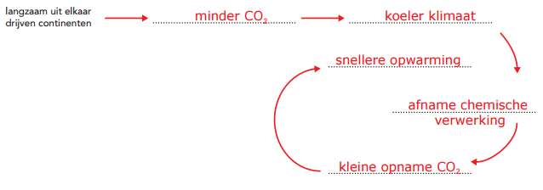

**Opdracht 6 Temperatuurvergelijking**

**a** Hoe hoger de breedtegraad, hoe groter het verschil in temperatuur.

Hoe lager de breedtegraad, hoe kleiner het verschil in temperatuur.

**b** Twee argumenten gevraagd:

1) Het ijs (van met name Antarctica) heeft een zelfversterkend effect door de grotere albedo. Hierdoor wordt het steeds kouder en is het verschil groter dan op lage breedte.

2) Bovendien ligt het continent nu zeer geïsoleerd en kunnen de warme zeestromen het gebied niet goed bereiken.

**Opdracht 7 Dinosaurussen**

**a** Twee vermoedelijke oorzaken gevraagd:

1) de meteorietinslag

2) de vulkaanuitbarstingen in India

**b** De dikte van de afzettingen van vreemde elementen is het dikst in de Golf van Mexico, dicht bij de inslag.

**c** In zeer korte tijd, 750.000 jaar, zijn er 3 km dikke basaltlagen gevormd. Dat kan niet bij gewoon vulkanisme.

**Verdieping**

**Opdracht 8 Zeestromen in het Krijt**

**a** W16

**b** In het Krijt liggen de continenten dichter bij elkaar dan nu. Daardoor lopen ook de zeestromen anders. Warm water werd zeer effectief naar de poolstreken gestuurd.

**Herhaling**

**Opdracht 9 Terugblik op de paragraaf**

openingsfoto Krijtrotsen zijn gevormd door skeletjes van afgestorven eencelligen tijdens de broeikasaarde.

figuur 2.13 Door het openscheuren van Pangea kwam veel CO2 vrij, hetgeen leidde tot temperatuurstijging.

figuur 2.14 Hoge temperaturen tijdens de broeikasaarde.

figuur 2.15 CO2 van de broeikasaarde werd opgeslagen in het sedimentgesteente.

figuur 2.16 Nooit is het CO2-gehalte zo hoog geweest als tijdens de broeikasaarde.

figuur 2.17 De meteorietinslag bij Yucatan was het begin van het einde van de broeikasaarde.

figuur 2.18 De meteorietinslag bij Yucatan was het begin van het einde van de broeikasaarde.

figuur 2.19 De stof en de gaswolken die vrijkwamen bij het uitvloeien van veel basalt, veroorzaakten een afkoeling van het klimaat.

**2.3 IJstijdaarde**

**Opdracht 1 IJstijden**

**a** Een sturend mechanisme: het is geen voorwaarde voor het ontstaan van een ijstijd, maar draagt er wel aan bij.

**b** veel land bij de polen, Antarctica geïsoleerd; Noordelijke IJszee afgesneden van de oceaan

**c** grote stenen op akkers en grindtorens in het landschap

**d** gletsjerkrassen in New York, Central Park, grote zwerfkeien en de Grote Meren (uitgesleten door gletsjers).

**Opdracht 2 Zomertemperatuur**

**a** Hoe lager de gemiddelde zomertemperatuur, hoe lager de gemiddelde zeespiegelhoogte.

**b** Het Saale-glaciaal was de koudste periode.

**Opdracht 3 Milankovitch**

**a** A = precessie

B = scheefstelling

C = excentriciteit

**b** het resultaat van hoe de drie weergegeven variabelen op elkaar inwerken, elkaar versterken of verzwakken, hetgeen leidt tot hogere of lagere temperaturen

**c** interglacialen

**Opdracht 4 Evenwichtslijn**

**a** ongeveer 0 °C

**b** ijs

**c** De lijn PQ verschuift dan in de richting van de evenaar.

**d** ongeveer 75.000 jaar

**e** Als punt P op het land ligt, zal er poolwaarts van dit punt meer sneeuw vallen dan er afsmelt.

**f** Het landijs kan zich uitbreiden doordat het in de hoogte groeit. Daardoor steekt een groot deel van de ijskap boven de evenwichtslijn uit.

(Opmerking: In figuur 2.25 loopt de lijn PQ vrij steil omhoog; in werkelijkheid ligt de lijn erg vlak. In de Alpen ligt de sneeuwgrens nu op ongeveer 2.000 m en in Noord-Scandinavië komt hij dicht bij het zeeniveau).

**g** Als er meer sneeuw en ijs op het land komen te liggen, zal de zeespiegel dalen. In figuur 2.25E begint de ijskap te smelten, waardoor de zeespiegel stijgt.

**h** Door het gewicht van de ijskap zal het eronder liggende deel van de aardkorst dalen.

**i** Er is sprake van een positieve terugkoppeling. De groei van de ijskap ging nog door toen de evenwichtslijn al poolwaarts bewoog. Daardoor kwam een groot deel van de ijskap vrij plotseling onder de evenwichtslijn te liggen en kon het afsmelten dus snel gaan.

**Opdracht 5 Verandering vegetatie**

**a** Door afkoeling van het klimaat op hogere breedte verandert de naaldbosvegetatie in een toendravegetatie. Hierdoor wordt de albedo groter en wordt er dus meer zonlicht teruggekaatst. De afkoeling wordt versterkt.

**b** Dit is een positieve terugkoppeling.

**c** Eigen antwoord leerling, bijvoorbeeld:

Als het klimaat warmer wordt, houdt de atmosfeer meer waterdamp vast. Dit kan weer leiden tot een versterking van het broeikaseffect en dus tot het nog warmer worden van het klimaat.

**Opdracht 6 Vulkaanuitbarstingen**

**a** Vulkanische as veroorzaakt afkoeling van de atmosfeer, terwijl de uitgestoten gassen de atmosfeer opwarmen.

**b** Vulkanisme op korte termijn zorgt voor afkoeling.

Situatie: Bij vulkanisme komen veel asdeeltjes in de atmosfeer terecht.

Algemene regel: Hoe meer as de atmosfeer bevat, hoe meer zonlicht wordt tegengehouden. Daardoor bereikt minder zonne-energie het aardoppervlak.

**c** Vulkanisme op lange termijn zorgt voor opwarming.

Situatie: Bij vulkanisme komen (broeikas)gassen in de atmosfeer terecht.

Algemene regel: Hoe meer (broeikas)gassen er vrijkomen, hoe meer de atmosfeer de warmte van de aarde vasthoudt.

**Verdieping**

**Opdracht 7 Nogmaals Milankovitch**

**a** In deze situatie heeft het noordelijk halfrond extra warme zomers en extra koude winters.

Als deze situatie zich voordoet, is de instraling tijdens de zomer op het noordelijk halfrond op alle breedtegraden het grootst. Tijdens de winter op het noordelijk halfrond is het precies omgekeerd.

**b** Op het noordelijk halfrond bevindt zich veel meer landoppervlak; land warmt veel sneller op dan de oceanen.

**c** Dan wordt de instraling op het noordelijk halfrond in de zomer sterker en in de winter juist zwakker. Dit heeft tot gevolg dat het noordelijk halfrond een extra warme zomer en een extra koude winter heeft.

**Herhaling**

**Opdracht 8 Terugblik op de paragraaf**

De omschrijvingen zullen per leerling verschillen; de definities in de begrippenlijst zijn:

- ijstijd of glaciaal – Geologische periode waarin het koud is op aarde en een deel is bedekt met landijs.

- interglaciaal – Warmere periode tussen twee ijstijden in.

- Kwartaire klimaatverandering – Klimaatverandering die zich gedurende de laatste 2,5 miljoen jaar heeft voorgedaan.

- ijstijdtheorie – Idee over het ontstaan van ijstijden.

- Milankovitch-variabelen – Variabelen die zorgen voor een veranderende positie van de aarde in haar baan om de zon en die voor het eerst onderzocht zijn door de Servische geleerde Milankovitch.

- glaciale wip – Proces waarbij een deel van de aardkorst door het gewicht van het ijs omlaag wordt gedrukt en een ander deel omhoogkomt.

**2.4 Reconstructie van klimaten uit het verleden**

**Opdracht 1 Klimaatonderzoek op zee**

**a** Door het klimaat in het verleden te bestuderen, krijgen de wetenschappers een beter begrip van het klimaatsysteem van nu en kunnen ze vervolgens nauwkeuriger voorspellen hoe het klimaat zich in de toekomst zal ontwikkelen.

**b** Oceaanstromingen hebben over miljoenen jaren sedimenten aangevoerd en achtergelaten. In dit sediment vinden de onderzoekers fossieltjes, schelpjes en resten van planten die iets vertellen over het leefmilieu en klimaat uit de oertijd.

**Opdracht 2 Paleoklimatologie**

**a** De paleoklimatologie bestudeert de vroegere klimaten op aarde en de mechanismen die veranderingen in het klimaat hebben veroorzaakt.

**b** *~~neerslag~~ – ~~luchtvochtigheid~~ – temperatuur – ~~wind~~*

**c** De zwerfkei is gevormd en meegevoerd door het landijs. Alleen landijs kan zulke zware keien meevoeren.

**Opdracht 3 16O / 18O**

**a/b/c W20 De 16O-18O-isotoop.**

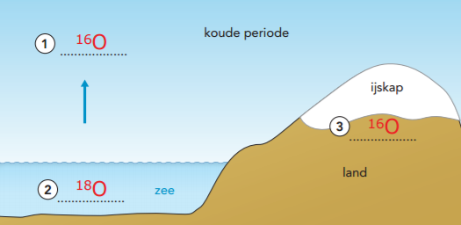

**Opdracht 4 Vulkaanuitbarstingen**

**a** afkoeling

**b** Uit de redenering moet blijken dat:

- op grotere hoogte de daar heersende krachtige winden vulkanische as snel over de hele wereld verspreiden,

- waardoor de as het zonlicht in een groot deel van de atmosfeer absorbeert / weerkaatst / verstrooit.

**c** *~~16~~~~O-~~~~18~~~~O~~ – ~~reliëfanalyse en sedimentologie~~ – ~~pollenanalyse/palynologie~~ – ~~vaststellen breedte jaarringen~~ – ~~14~~~~C-methode~~ – ijskernen*

(in ijskernen kan een aslaagje van de uitbarsting zitten)

**Opdracht 5 Gletsjers in Peru**

**a** op ongeveer 5.000 m hoogte

**b** gebrek aan drinkwater in Lima: de gletsjermeren worden niet meer met smeltwater gevoed

**c** Eén regionaal gevolg gevraagd, bijvoorbeeld:

1) opdrogende gletsjermeren

2) overstromingen

3) aardverschuivingen

Eén mondiaal gevolg gevraagd, bijvoorbeeld:

1) vermindering albedo

2) stijging zeespiegel

3) verandering biodiversiteit

**Verdieping**

**Opdracht 6 Klimaatreconstructie**

**a** Ze kunnen alleen gebruikt worden als planten of dieren er fossielen in achtergelaten hebben.

**b** Bij hogere temperaturen is de kans groter dat er dikkere boomringen worden gevormd. Dit hangt ook af van de hoeveelheid neerslag.

**c** De twee methoden werken ‘tegengesteld’ aan elkaar: een warmere periode laat minder 18O in de oceanische sedimenten zien, maar zorgt wel voor dikkere boomringen.

**Herhaling**

**Opdracht 7 Terugblik op de paragraaf**

**W22 Onderzoeksmethoden naar klimaten in het verleden.**

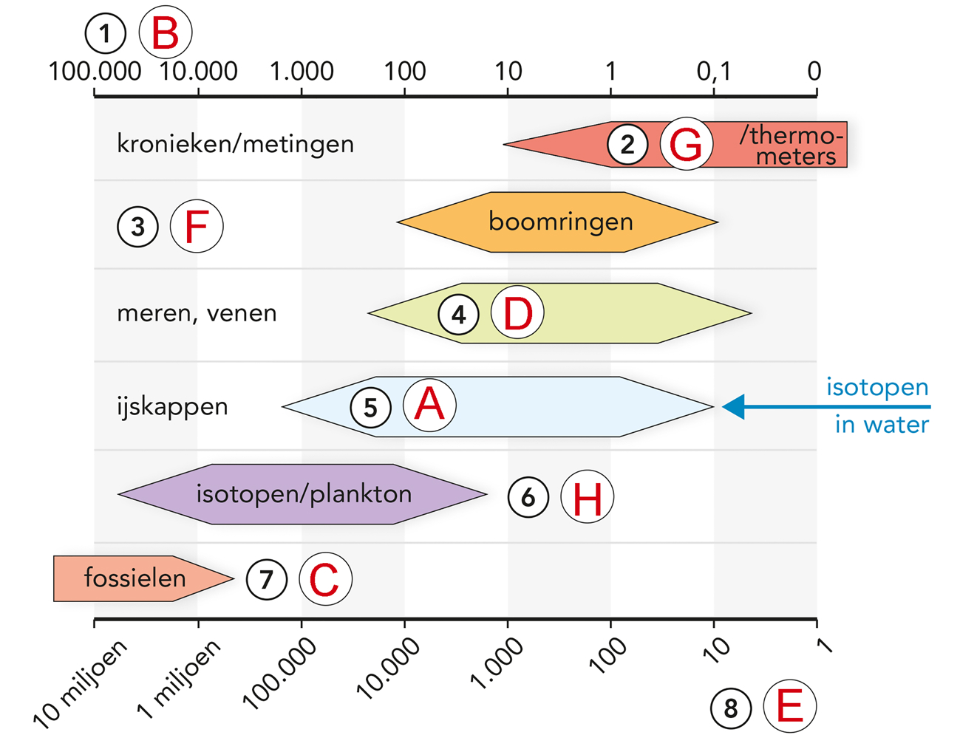

**Casusopdracht Moessons in heden en verleden**

**Vraag 1**

**a/b W24 Situatie zomermoesson.**

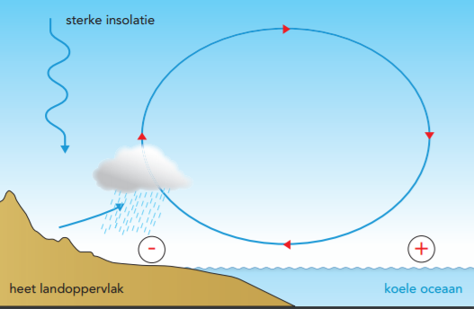

**W25 Situatie wintermoesson.**

**c** natte zomermoesson en droge de wintermoesson

**d** De moesson komt dan vanaf zee en neemt veel neerslag mee.

**Vraag 2**

**a** in W26

**b** **W26 Winden in Noord-Afrika.**

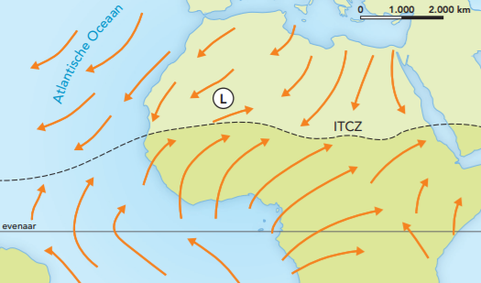

**W27 Winden in Noord-Afrika.**

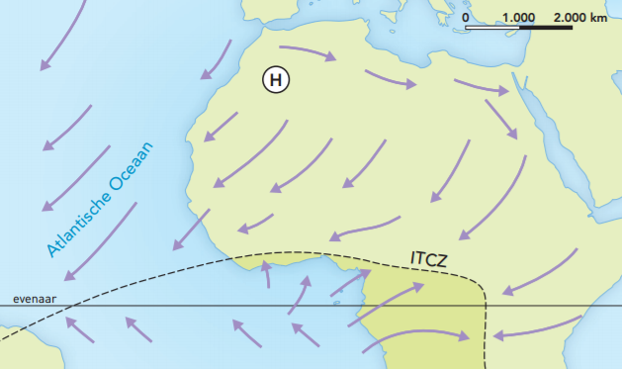

**c** De wind die uit het zuiden komt, is de natte zomermoesson (W26).

De wind die uit het noordoosten komt, is de droge wintermoesson (W27).

**Vraag 3**

**a** In bepaalde perioden is deze sterker dan het gemiddelde en in andere perioden juist zwakker.

**b** 23.000 jaar; maar lang niet allemaal even sterk: er zijn dus ook andere variabelen van invloed.

**c** Met de precessie van Milankovitch en de andere variabelen.

**Vraag 4**

**a** In perioden met een grotere instraling is de intensiteit van de zomermoesson groter. De wind waait over een groter gebied en is natter. De intensiteit van de wintermoesson is minder.

**b** Door de toename van de gemiddelde jaarlijkse neerslag schuiven de vegetatiegordels op naar het noorden en verandert de woestijn in een steppe.

**Vraag 5**

**a** Het fytoplankton komt uit de meren die volliepen tijdens een moessonperiode met een hoge intensiteit.

**b** de wind

**c** Het fytoplankton werd tijdens een periode met een kleine intensiteit afgezet, want in die perioden waren de meren drooggevallen en waaide het plankton naar de oceanen.

**d** Voorbeeld van een hypothese:

In perioden met een lage moessonintensiteit heeft de wintermoesson fytoplankton uit de droogvallende meren naar de oceaan geblazen.

**e** Voorbeeld van een onderzoeksvraag:

Is het fytoplankton in de oceanische lagen van hetzelfde type als dat in de drooggevallen meren?

**Vraag 6**

**a** Deze hypothese is inderdaad juist.

**b** De ouderdom van de lagen loopt steeds 5.000 jaar achter bij de cyclus van de sterke moessons.

**c** Nadat de sterke moesson de meren heeft gevuld, duurt het enige tijd (5.000 jaar) voordat ze zijn drooggevallen en de wintermoesson het fytoplankton naar de oceanen blaast.

**d** Eigen antwoord leerling:

Ja / Nee.

**Finish**

**Slotopdracht**

Eigen antwoord leerling.

Op de site <http://www.geologievannederland.nl/tijd/reconstructies-tijdvakken/krijt> is veel informatie te vinden.

**Examentraining**

**Opgave 1 Oceaancirculatie**

**1** Toegenomen: bron 1 laat zien dat in de genoemde periode langs de westkust van het Zuid-Amerikaanse continent een gebergte is ontstaan (als gevolg van subductie van de oceanische plaat).

**2** Twee veranderingen gevraagd, bijvoorbeeld:

1) het sluiten van de oceaan tussen Zuid-Amerika en Noord-Amerika

2) het sluiten van de oceaan tussen Afrika en Eurazië

3) het ontstaan van een opening tussen Antarctica en Zuid-Amerika

4) het ontstaan van een oceaan tussen Antarctica en Australië

5) het ontstaan van een oceaan tussen Noord-Amerika en Eurazië

**3** In de loop van het Tertiair ontstond rond Antarctica een ononderbroken zeestroom.

**Opgave 2 Noordpoolgebied en klimaatverandering**

**4** Het ijs op Groenland bestaat uit landijs (zie legenda) (oorzaak),

waardoor het afsmelten van dit ijs kan leiden tot een toename van het zeewater (door smeltwater) (gevolg).

**5** De Noordelijke IJszee bestaat uit zee-ijs dat al in het water ligt (oorzaak),

waardoor het afsmelten van dit ijs niet of nauwelijks zorgt voor een toename van het zeewater (gevolg).

**6** Uit je uitleg moet blijken dat:

- zich in ijsboringen in het verleden ingevangen luchtbellen bevinden

- de zuurstofisotopenverhouding 16O-18O in de lucht van de luchtbellen kan worden bepaald met behulp van zuurstofisotopenonderzoek (de 16O-18O-methode)

- de verhouding tussen de hoeveelheid ingevangen zuurstofisotopen 16O-18O een indicatie is voor de temperatuur van de atmosfeer in die tijd

**7** Twee gevolgen gevraagd, bijvoorbeeld:

1) Er ontstaan kortere vaarroutes.

2) Zeehavens zijn een langere periode ijsvrij.

3) Er komen nieuwe visgronden beschikbaar.

4) De winning van delfstoffen in het noordpoolgebied wordt makkelijker.

**Hoofdstuk 3, Klimaatverandering in perspectief**

**Start**

**Opdracht 1 Elfstedentocht**

**a** - veranderingen in stromingspatronen kunnen zorgen voor minder luchtstromen vanuit noordoostelijke richting

- verhoging van de temperatuur in de winter, waardoor er minder ijsvorming/groei kan plaatsvinden

**b/c W1 Van invloed op de ijsgroei.**

|  |  |  |
| --- | --- | --- |
| **Factor** | **Effect op ijsgroei** | **Terugkoppeling** |
| hogere luchtvochtigheid | zal uitstraling belemmeren; dus warmer, minder ijsgroei | *negatief* / *~~positief~~* |
| meer bewolking | zal uitstraling belemmeren; dus warmer, minder ijsgroei | *negatief* / *~~positief~~* |
| meer wind | zal water meer mengen, waardoor het minder snel bevriest | *negatief* / *~~positief~~* |
| sneeuwbedekking | werkt als een deken / isolerend, dus minder ijsgroei | *negatief* / *~~positief~~* |

**Opdracht 2 Housewarming**

**a** klimaatverandering / global warming

**b** economie: de klimaatverandering heeft gevolgen voor het jachtgebied van de Inuit

natuur: het leefgebied wordt kleiner door de smeltende ijskap

**Opdracht 3 Verschillende dimensies**

**a** economie

**b** demografie en politiek

**c** politiek

**d** politiek en economie

**e** fysisch

**Opdracht 4 Klimaatverandering in Nederland**

**a** Eigen antwoord leerling, bijvoorbeeld:

De gemiddelde temperatuur zal de komende tachtig jaar stijgen met ongeveer 5 °C.

**b** Eigen antwoord leerling, bijvoorbeeld:

De neerslagintensiteit neemt toe met ongeveer 100 mm per jaar.

De neerslagvariabiliteit neemt toe.

**c** temperatuur: 3 tot 4 °C hoger dan in 1990

neerslag: 0 tot 50 mm neerslag per jaar meer dan in 1990

**d** Eigen antwoord leerling, bijvoorbeeld:

Het antwoord hangt samen met de gegeven antwoorden bij vraag 4a en 4b.   
 Voor zowel temperatuur als neerslag is een stijging te verwachten: in het voorbeeldantwoord van vraag 4a en 4b is deze stijging iets te hoog ingeschat.

**3.1 De geschiedenis herhaalt zich?**

**Opdracht 1 Temperatuur**

**a** In 1939 was de afwijking van de wereldtemperatuur ten opzichte van de periode 1950 - 1980 0 °C.

**b** In 2014 was de afwijking van de wereldtemperatuur ten opzichte van 1950 - 1980 0,7 °C.

**c** Sinds 1978 is er geen negatieve afwijking ten opzichte van de periode 1950 - 1980 geweest.

**Opdracht 2 Vulkanen**

**a** De afwijking was + 0,1 °C.

**b** De bijdrage van de vulkaan was –0,55 °C.

**c** Eén natuurlijke factor gevraagd:

In die tijd zorgde El Niño voor een positieve opwarming.

Eén menselijke factor gevraagd:

Door meer CO2-uitstoot dan in de periode 1950 - 1980 warmt de aarde ook meer op. Het totaal zorgde voor een lagere afwijking, maar niet negatief.

**d** Door de uitstoot van tonnen as en andere deeltjes die hoog in de lucht terechtkomen en niet gelijk uitgeregend worden (oorzaak),

kan de zonnestraling minder goed het aardoppervlak bereiken, waardoor het afkoelt (gevolg).

**Opdracht 3 Broeikaseffect**

**a** 1 = B

2 = E

3 = D

4 = A

5 = C

6 = G

7 = F

**b** Door de extra broeikasgassen zal nog meer warmte teruggestraald worden naar het aardoppervlak en daar omgezet worden in warmte. Daardoor wordt het warmer.

**c** CH4, CO2, N2O en waterdamp

**Opdracht 4 Rekenen met broeikasgassen**

**a** CO2 en CH4

**b** van 300 naar 400 (ppm) = 33,3% (1% = 3; 100 (= het verschil) : 3 = 33,3)

**c** van 900 naar 1.860 (ppb) = 106% (1% = 9; 960 (= het verschil) : 9 = 106%)

**d** Er zitten minder moleculen CH4 in de atmosfeer dan CO2. Dus in zijn totaliteit een minder grote bijdrage aan het versterkte broeikaseffect.

**Opdracht 5 Cartoons**

**a** methaan: vee geeft veel methaanuitstoot door onder andere mest en winden

**b** Ontbossing leidt tot meer CO2 in de atmosfeer. Bomen nemen CO2 op. Als de mens door ontbossing voor meer CO2 in de atmosfeer zorgt (ook een broeikasgas), vindt de koe dat zij ook wel meer CH4 mag produceren.

**c** CO2: bomen halen CO2 uit de atmosfeer, nu is het gevaar van bedreiging van de soort dus verdwenen.

**Opdracht 6 Oorzaken**

**a** Twee demografische factoren gevraagd, bijvoorbeeld:

1) bevolkingsgroei waardoor veel houtkap / ontbossing heeft plaatsgevonden  
 2) migratie naar steden, wat heeft geleid tot een toename van de (lucht)vervuiling

**b** Twee economische factoren gevraagd, bijvoorbeeld:

1) industrialisatie / fabrieken, toename van de CO2-uitstoot

2) groei van de welvaart, waardoor er meer luxegoederen geproduceerd en verkocht worden die elektriciteit vragen

**c** Het methaangas kan uit de moerassen bij de rijstvelden ontsnappen. Het kan niet ontsnappen uit de moerassen in het noorden van het Siberische laagland, omdat dat gebied permanent bevroren is: permafrost.

**d** Behalve het broeikaseffect spelen vele andere factoren een rol, zoals ontbossing, de natuurlijke factoren en de ligging.

**Opdracht 7 Toename energieverbruik**

**a** olie, gas en steenkool

**b** 11.000 : 13.000 x 100% = 85%

**c** 11.000 : 17.000 x 100% = 65%

**d** A = China

B = V.S.

C = EU

D = India

**e** In China groeit de economie in die tijd zeer snel; er is veel meer welvaart, wat leidde tot een enorme toename van energieverbruik.

**Opdracht 8** **Temperatuurstijging**

**a** Tussen 2015 en 2100 zal de temperatuur tussen de 0,6 en 3,8 °C stijgen (in 2015 was de notatie al 0,4 °C warmer).

**b** Ze geven de onzekerheid aan over hoe het klimaat reageert op bepaalde factoren.

**c** Ze geven de onzekerheid aan over de uitstoot van broeikasgassen in de loop van de eeuw.

**d** De natuurlijke factoren, zoals vulkaanuitbarstingen en zonnevlekken, zullen op korte termijn (80 jaar) niet zo snel veranderen.

**Verdieping**

**Opdracht 9 Stadsklimaat**

Dit is een voorbeeld van een goede infographic.

**W-VB1 Verschil stadsklimaat-plattelandsklimaat.**

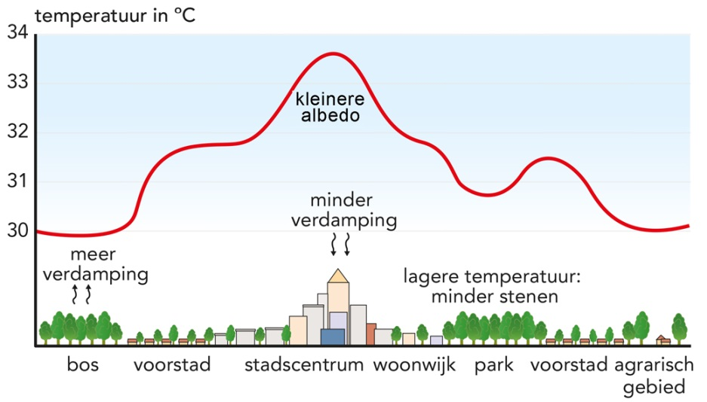

**Herhaling**

**Opdracht 10 Terugblik op de paragraaf**

**a** Fout: de menselijke factoren hebben een hogere bijdrage.

**b** Goed: zeestromen behoren tot de externe factoren.

**c** Fout: methaan is een sterker broeikasgas, maar heeft een veel lagere concentratie in de atmosfeer. Daarom is het effect van CO2 op dit moment groter.

**d** Fout: zal tussen de 1 en 4 °C zijn.

**e** Fout: het is meer: 33%.

**f** Fout: er bestaat geen onzekerheid óf er een stijging zal plaatsvinden, maar in welke mate dat zal zijn.

**3.2 Gevolgen mondiale klimaatverandering**

**Opdracht 1 Tuvalu**

**W9 Tuvalu.**

|  |  |
| --- | --- |
| aantal inwoners op de 22 eilanden | 7 miljoen |
| bijdrage aan het versterkte broeikaseffect | 0,06% |
| eilanden zijn verdwenen in | 2050 |
| oorzaken overstromingen | - meer stormen  - langer stormseizoen (half jaar) |
| gevolgen voor de eilanden | - overstroming  - verdrinken van plantages  - import van voedsel nodig |
| aantal klimaatvluchtelingen in Nieuw-Zeeland | 4.000 |
| aantal migranten in nabije toekomst | 10.000 |
| gevolgen van de migratie voor de cultuur in het nieuwe land | - verdwijnen van de identiteit, taal en cultuur  - andere leefstijl, aangepast aan de geldeconomie |

**Opdracht 2 IPCC**

**a** Het IPCC is opgericht om de risico’s van klimaatverandering in kaart te brengen. Het IPCC doet zelf geen onderzoek, maar evalueert onderzoeken van verschillende wetenschapsgebieden.

**b** op mondiaal en regionaal schaalniveau

**c** Gebieden gevraagd:

1) waterbalans

2) ecosystemen

3) kwetsbaarheid van kustgebieden

4) landbouw en visserij

5) industrie

6) gevaren voor de gezondheid

**Opdracht 3 Klimaat en landbouw**   
**a** De klimaatzones verplaatsen zich ongeveer 200 tot 300 km in noordelijke richting.

**b** Het gebied wordt natter (10% tot 20%) en de temperatuur wordt hoger (3 tot 4 °C).

**c** Te veel neerslag met hoge neerslagvariabiliteit kan misoogsten veroorzaken. Te natte grond is minder geschikt voor akkerbouw.

**d** Hier wonen veel mensen die afhankelijk zijn van deze rijstopbrengsten.

**Opdracht 4 Verdroging**

**a** GB 248A, *De aarde - Bodemdegradatie, Uitbreiding van de woestijn*

**b** Waarschijnlijk niet: minder neerslag leidt tot andere vegetatievormen, maar het zal niet zo droog worden dat er woestijnen ontstaan.

**Opdracht 5 Neerslagvariabiliteit**

**a** het verschil in neerslaghoeveelheid door de tijd heen (temporeel) of binnen een gebied (ruimtelijk).

**b** In (de meeste) gebieden met een hoge jaarlijkse neerslag is de bodemaantasting door afstromend water groter dan in gebieden met een geringe jaarlijkse neerslag.

**c** het wegspoelen van de vruchtbare bodem

**d** verdroging / verwoestijning

**Opdracht 6 Overstromingen**

**a** Twee sociaalgeografische redenen gevraagd:

1) De bevolkingsdichtheid in Oost-Azië is veel hoger: GB 256A, *De wereld - Bevolking, Bevolkingsdichtheid*. Dus veel meer mensen zullen de gevolgen ervan ondervinden.

2) Noord-Amerika heeft een hoger bnp (meer dan € 30.000; Oost-Azië € 2.500 - € 10.000) en kan meer maatregelen nemen: GB 259A, *De wereld - Economie, Bruto nationaal product*.

**b** Eén fysisch-geografische verklaring gevraagd, bijvoorbeeld:

1) in Oost-Azië is er meer kans op tropische hurricanes, die niet voorkomen in Noord-Amerika

2) in Oost-China zijn er grote rivieren in het laagland, die kunnen overstromen

**Opdracht 7 Noordpoolgebied**

**a** Door de hogere temperaturen zal er ijs smelten in de Poolzee, waardoor het donkere water tevoorschijn komt. Dat heeft een lagere albedowaarde en zal meer warmte opnemen dan ijsbedekking. Dus wordt het daar relatief nog warmer, wat weer meer ijs zal doen smelten. De gevolgen versterken elkaar.

**b** Twee oorzaken gevraagd:

1) het smelten van landijs

2) het uitzetten van het warmere zeewater (belangrijkste oorzaak)

**Verdieping**

**Opdracht 8 Smelten van de ijskap op Groenland**

**a** Figuur 3 op de site laat zien dat de zeespiegel tussen 1993 en 2008 op sommige plekken met maximaal 10 mm per jaar is gestegen en op andere plekken tot 5 mm is gedaald per jaar. Het gemiddelde van 3 mm per jaar zegt dus niet veel.

**b** Hoger: de grote ijskap op het land in Groenland zorgt voor extra aantrekkingskracht van het zeewater.

**c/d/e/f W10 Verband tussen het smelten van de ijskap op Groenland en de zeespiegelstijging.**

bij pijl met 7 m: gemiddeld hoogteverschil van de zeespiegel na afsmelten van de ijskap

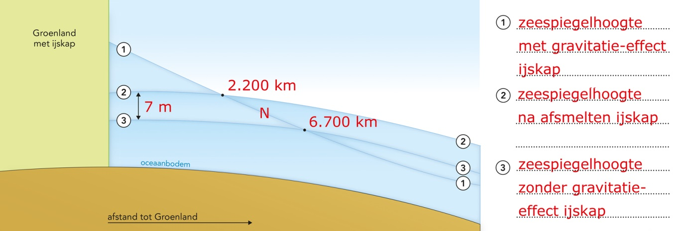

**g** Die bedraagt 2 m. Nederland ligt tussen de twee snijpunten. Het verschil tussen lijn 2 en 3 is bij Nederland minder dan 7 m. Volgens de tekst is het 2 m.

**h** Rechts van het snijpunt van 6.700 km, dus op grotere afstanden, zal de zeespiegel met meer dan 7 m stijgen.

**i** het smelten van de ijskap op Antarctica: de ijskap ligt verder dan 6.700 km van Nederland vandaan; dat betekent dat de stijging van de zeespiegel groter zal zijn dan het ‘gemiddelde’ en veel groter dan dicht bij Antarctica

**Herhaling**

**Opdracht 9 Terugblik op de paragraaf**

**W11 Gevolgen van klimaatverandering.**

|  |  |  |  |  |
| --- | --- | --- | --- | --- |
| **Tekst nr.** | **Gebied** | **Verschijnsel** | **Oorzaak** | **Bijbehorend(e) begrip(pen) uit paragraaf 3.2** |
| **1** | **Noord-Amerika** | kleiner jachtgebied | warmer | afname landijsbedekking, negatieve terugkoppeling |
| **4** | **Zuid-Amerika** | toename malaria en zikavirus | warmer en vochtiger | verschuiven vegetatiezones en biogeografische zones |
| **7** | **Europa** | overstromingen | meer neerslag | verdrinking, toename neerslagvariabiliteit |
| **9** | **Afrika** | droogte | minder neerslag | opschuiving klimaatzones |
| **13** | **Azië** | opdrogen rivieren, overstromingen | droger of juist natter | verdroging, verdrinking |
| **17** | **eilanden oceaan** | verdwijnen onder zeespiegel | warmer | zeespiegelstijging, verdrinking |
| **18** | **Australië** | bosbranden | warmer, minder neerslag | verdroging |

**3.3 Nederland en Bangladesh**

**Opdracht 1 Klimaatverandering in Nederland**

**a** Het KNMI maakt gebruik van de IPCC-gegevens die uitgaan van lage en hogere temperatuurstijgingen en meerdere aspecten waaronder variaties in de luchtstromen. Het KNMI heeft gekozen voor die twee variabelen: temperatuur en luchtstroom.

**b** met tussen de 1,3 en 3,7 °C (huidige tempratuur: 10,2 °C)

**c** tussen de 51 en 65 mm (huidige neerslag: 887 mm)

**Opdracht 2 Zeespiegelstijging**

**a** 35 tot 85 cm

**b** Door stijgend zeewater dringt er meer zout kwelwater onder duinen en dijken door (infiltratie) en zal het zeewater bij vloed verder de riviermondingen van de Westerschelde en de Nieuwe Waterweg in stromen. Laaggelegen delen in West- en Noord-Nederland zullen een hoger zoutgehalte krijgen (verzilting).

**c** GB 44C, *Nederland - Waterkwaliteit, verzilting en verdroging, Verzilting*

**d** Daar ligt een brede strook duinen met een zoetwaterbel in de ondergrond. Heel diep stroomt het zoute water onder de duinen door.

**Opdracht 3 Kwetsbaar?**

**a** De neerslagvariabiliteit en -intensiteit veranderen. Er valt meer regen in korte tijd. Er zijn meer perioden met langdurige droogte.

**b** laag

**c** De kwetsbaarheid wordt niet alleen bepaald door de veranderingen, maar ook door de mate waarin een land maatregelen kan nemen. Nederland kan dat vanwege de hoge welvaart.

**Opdracht 4 Bangladesh**

**a** debiet Ganges: 40.000 m3/sec

debiet Rijn: 2.200 m3/sec

**b** De stijging zal in 2050 al tussen de 100 en 250 mm liggen.

**c** Het stroomgebied van de Ganges moet nu al veel meer water afvoeren en zal nog eens veel meer neerslag moeten zien te verwerken in de toekomst dan de Rijn.

**d** situatiebeschrijving = a

verwachting = b

voorspellend principe = c

**Opdracht 5 Oorzaken en gevolgen**

**a** Vier directe oorzaken gevraagd:

1) De zeespiegel zal stijgen door de toegenomen warmte: overstromingen

2) De rivieren zullen de toegenomen neerslag niet genoeg kunnen verwerken: overstromingen.

3) Er zullen meer orkanen komen door het warmere zeewater: overstromingen.

4) Het gebied, de hele kuststrook, ligt erg laag, slechts enkele meters boven de zeespiegel. Dat bevordert overstromingen.

**b** 1) landbouwgrond verdwijnt

2) verzilting van landbouwgrond

**Opdracht 6 Maatregelen**

**a** Maatregelen:

1) het bouwen van gebouwen op palen waar de mensen tijdens een tropische orkaan bescherming tegen het hoge water kunnen vinden

2) het bouwen van dijken

**b** Bangladesh heeft geen hoge welvaart en kan dus financieel niet veel kostbare maatregelen nemen.

**c** Eigen mening leerling, bijvoorbeeld:

Ja, zij ondervinden de gevolgen van de uitstoot van broeikasgassen waarmee het Westen rijk is geworden.

Nee, daar kunnen de rijke landen niet aan beginnen, want dan moeten veel landen gecompenseerd worden; dat is financieel niet haalbaar.

**Verdieping**

**Opdracht 7 Verkeerde hulp**

**a** aanleg van honderden polders, met dijken eromheen om veilige landbouwgronden te creëren

**b** De rivieren met hun slib hadden een beperktere plek om te stromen. Er waren geen overstromingen meer. Het slib bleef dus in de rivieren en zo werd de bedding opgehoogd.

**c** De polders kwamen lager te liggen door inklinking van de grond die net op de zee was gewonnen.

**d** Er waren geen overstromingen meer, dus kwam er niet steeds een vruchtbaar laagje slib op de akkers te liggen. De akkers liggen achter de dijken, dus uitputting van de grond.

**e** Nu houdt men meer rekening met de lokale belangen en is er niet alleen strijd tegen water, maar ontwikkeling van het gebied: de bouw van een sluis, watercoöperatie, microkredieten.

**Herhaling**

**Opdracht 8 Terugblik op de paragraaf**

Voorbeelden van goede antwoorden zijn:

**a** GB 244, *De aarde - Klimaatgebieden/Zeestromen*: Bangladesh heeft een tropisch klimaat met kans op tropische orkanen door de zeespiegelstijging en hogere temperaturen. Nederland heeft een Cf-klimaat, waarin geen tropische orkanen voorkomen, dus minder risico.

**b** GB 259A, *De wereld - Economie, Bruto nationaal product (bnp)*: Nederland heeft een bnp van € 20.000 of meer, Bangladesh een bnp van € 1.000 - € 5.000. Dat betekent dat Nederland financieel meer mogelijkheden heeft om de gevolgen van klimaatverandering te bestrijden.

**Casusopdracht Klimaatverandering een hot item?**

**Vraag 1**

-

**Vraag 2**

Eigen antwoord leerling, bijvoorbeeld:

over het thema ‘Broeikasgassen: kip of ei?’

De volgende informatie moet verwerkt en te zien zijn op de poster:  
- verschillende broeikasgassen (zie ook studieboek paragraaf 3.1 onder *De rol van de mens* en figuur 3.4)

- korte uitleg over de werking van het broeikaseffect

- verschil tussen het natuurlijke en het versterkte broeikaseffect

- antwoord op de vraag ‘Broeikasgassen: kip of ei?’: deze vraag moet vanuit twee kanten worden belicht

Aanvullend beeldmateriaal:

- werking broeikaseffect  
- gevolgen van de verschillende broeikasgassen (CH4, CO2, N2O)

- figuur 3.4

**Vraag 3**

-

**Finish**

**Slotopdracht**

Eigen antwoord leerling:

aspecten die in het betoog aan bod moeten komen, zijn:

- zowel de natuurlijke factoren als de invloed van de mens

- een afweging tussen de belangrijkheid van beide factoren

- de gevolgen op wereldschaal voor de neerslag en de temperatuur

- duidelijk maken dat die overal ter wereld verschillend uitpakken

Bijvoorbeeld:

Er zijn drie natuurlijke oorzaken van klimaatverandering. Vulkaanuitbarstingen zorgen voor een verhoogde CO2-uitstoot. Hierdoor stijgt de temperatuur (tijdelijk) op aarde. De zonneactiviteit is ook van invloed: een actieve zon (veel zonnevlekken) geeft extra veel straling af, waardoor het warmer wordt op aarde. Het effect van zeestromen is ook van invloed (El Niño en La Niña). Elke drie tot zeven jaar wordt het weer door deze verschijnselen beïnvloed.

De rol van de mens wordt bepaald door de groei van de wereldbevolking en de economische ontwikkeling (Industriële Revolutie). Het versterkte broeikaseffect dat wordt veroorzaakt door de mens, laat een permanente temperatuurstijging zien.

De toekomstverwachting is een verdere stijging van de temperatuur en de hoeveelheid neerslag. De wereldbevolking groeit nog steeds en landen zoals China maken een versnelde economische groei door. De neerslagintensiteit wordt in sommige gebieden groter (Azië) en zorgt in andere delen van de wereld juist voor meer droogte (Afrika).

De rol van de mens is komende jaren bepalend voor het verloop van de temperatuurstijging en de neerslag. Op lange termijn zijn scenario’s onzeker. De invloed van de mens is vanaf 1850 waargenomen. Dit is maar een korte periode op de geologische tijdschaal van de aarde (4,6 miljard jaar).

**Examentraining**

**Opgave 1 Klimaatverandering in Spanje**

**1** Cs-klimaat

**2** De verwachting is een gemiddelde toename per jaar van 2,5 tot 4 °C. Maar de zomertemperatuur zal verhoudingsgewijs veel meer toenemen: tussen de 6 en 8 °C in grote gebieden in het binnenland.

**3** het versterkte broeikaseffect

**4** In de zomer valt de minste neerslag (Cs-klimaat), waardoor hogere temperaturen een heel grote kans op verdroging zullen hebben (oorzaak),

waardoor de gewassen in het groeiseizoen een tekort aan water zullen hebben (gevolg).

**5** de irrigatielandbouw: GB 121B, *Spanje en Portugal - Neerslag en irrigatie*

**6** stap 1: Er zal door het transport minder water beschikbaar zijn voor het Ebrogebied zelf.

stap 2: Daardoor zal er nog meer geïrrigeerd moeten worden.

stap 3: Door de hitte en de verdamping kan er nog meer verzilting optreden.

**Hoofdstuk 4, Klimaatbeleid in de praktijk**

**Start**

**Opdracht 1 Het groenste eiland ter wereld**

**a** - ligging: voor de westkust van Afrika, ter hoogte van de zuidelijkste punt van Marokko

- kleinste Canarische eiland met ruim 10.000 inwoners

- klimaat: bergachtig eiland en daardoor in het binnenland koeler dan aan de kust; constante wind vanaf zee zorgt voor gematigde temperatuur; in de zomer vaak droog

- geologische oorsprong: vulkanisch eiland

**b** 1 = I

2 = A

3 = J

4 = K

5 = B

6 = E

7 = D

8 = H

9 = G

10 = F

11 = C

**c** Het is een klein eiland, met heuvels en bergen. De windmolens op de heuvels vangen veel wind die over de vlakke zee flink kan toenemen.

**d** geothermische energie / aardwarmte

**Opdracht 2 Klimaatneutraal Kopenhagen**

**a** ruim 560.000

**b** in 2025

**c** stap 1: meer hernieuwbare energie: windenergie, biomassa, zonne-energie

stap 2: meer fietsen

stap 3: hybride bussen

stap 4: oude gebouwen renoveren zodat ze goed geïsoleerd zijn

stap 5: alle nieuwe bouwprojecten worden klimaatneutraal uitgevoerd

stap 6: groene economie

**Opdracht 3 Spanje en Frankrijk**

De stelling is onjuist. Er wordt wel meer zonne-energie en windenergie opgewekt, maar de centrales voor kernenergie en hydro-elektriciteit leveren veel meer MW op.

**Opdracht 4 Beeldvorming**

openingsfoto hoofdstuk 4 gebruik van windenergie om de uitstoot van CO2 te verminderen

openingsfoto paragraaf 4.1 energiebesparing: lichten uit

figuur 4.2 klimaatakkoord bereikt

figuur 4.6 verbod op vervuilende auto’s in Utrecht

openingsfoto paragraaf 4.2 toepassing van zonne-energie voor een autorace

figuur 4.10 winning van windenergie op zee

figuur 4.11 energiewinning door gebruik te maken van het verschil in zoutconcentratie tussen zoet en zout water

figuur 4.12 toepassing van suikerriet voor het maken van ethanol

openingsfoto paragraaf 4.3 duurzame energie in een nieuwbouwwijk

**4.1 Mondiaal en Europees beleid**

**Opdracht 1 Earth Hour**

**a** mensen bewust maken vande gevolgen van energieverbruik op de klimaatverandering

Het getal 60 geeft het aantal minuten aan dat de lichten uit zijn.

**b** *Grassroots* betekent letterlijk *graswortels*. Het begrip wordt gebruikt voor politieke processen die aan de basis worden ontwikkeld. Hierbij worden vaak burgers ingezet die initiatieven ontwikkelen en beslissingen nemen.

**c** Het zijn vaak de rijke landen / steden die meedoen aan de actie. Hier is het energieverbruik het hoogst.

**d** Twee redenen gevraagd:

1) Deze landen hebben een hoog energieverbruik. Daar willen mensen actie tegen voeren.

2) De perifere landen hebben een minder hoog energieverbruik / zijn minder goed op de hoogte van de actie.

**Opdracht 2 Het verdrag van Kyoto**

**a** Drie feiten gevraagd:

1) Het Protocol dat in 2012 afliep, is verlengd tot 2020.

2) In 2020 moet de CO2-uitstoot wereldwijd 18% minder zijn ten opzichte van 1990 (doel in 2012 was 5,2%).

3) De Verenigde Staten hebben het verdrag niet bekrachtigd.

4) De emissiereductie die landen kunnen bereiken, is verschillend.

**b** Eén argument gevraagd vanuit de politieke dimensie:

Nationale wetgeving gaat boven mondiaal gemaakte afspraken.

Eén argument gevraagd vanuit de economische dimensie:

Het economische belang gaat ten koste van het milieu.

**c** Eén dimensie gevraagd met voorbeeld, bijvoorbeeld:

1) de dimensie natuur: Met de afspraken wordt de aantasting van de natuur veiliggesteld.

2) de sociale dimensie: Veiligstellen van de leefbaarheid voor toekomstige generaties.

**Opdracht 3 Welke landen willen het meest doen?**

**a** Brazilië met een uitstoot van 1.823 megaton CO2 staat op de vijfde plaats van landen die het meeste doen.

**b W-VB1 Bnp per inwoner in landen uit figuur 4.3 studieboek.**

|  |  |  |
| --- | --- | --- |
| **Meer dan $ 30.000** | **$ 10.000 tot $ 30.000** | **Minder dan $ 10.000** |
| Noorwegen, Zwitserland, V.S., Canada, Singapore, Australië, noordwesten van de EU | Brazilië, Kazachstan, Mexico, Chili, Rusland, Zuid-Korea, Japan, Nieuw-Zeeland, Oekraïne, zuidelijk deel van de EU | Bhutan, Ethiopië, Costa Rica, Zuid-Afrika, Marokko, China, India, Indonesië, Peru |

**c** De landen in de laagste inkomensgroep beloven het meest. Een flink aantal landen met het hoogste bnp per inwoner belooft relatief weinig.

**d** Japan heeft problemen met de economie na de ramp met Fukushima en ook met de energievoorziening (sluiten van kerncentrales).

Rusland heeft een stagnerende economische ontwikkeling.

**e** De eerste drie zijn veel grotere spelers op het gebied van uitstoot van CO2. Afspraken hebben dan wereldwijd grotere gevolgen. Bhutan en de andere twee landen stoten slechts weinig uit.

**Opdracht 4 Klimaattop Parijs**

**a** Twee redenen gevraagd, bijvoorbeeld:

1) Je moet eerst goed weten wat de gevolgen zijn voordat je goede maatregelen kunt nemen.

2) Veel beloven en er dan vrij snel achter komen dat het economisch niet haalbaar is, daar heb je niets aan.

3) Wanneer je veel moet doen, maar de economische middelen ontbreken, kan men gezamenlijk steun geven.

**b** Er moet vanaf 2020 een fonds komen met $ 100 miljard per jaar om dit soort projecten te financieren.

**c** Eén positieve verwachting gevraagd met voorspellend principe:

Het klimaatakkoord van Parijs heeft kans van slagen.

Voorspellend principe: Wanneer alle landen zich aan de gemaakte afspraken houden en er zo veel beloften zijn gedaan waaraan men zich houdt en er steun gegeven wordt aan de arme landen, zal de reductie afnemen en het akkoord slagen.

Eén negatieve verwachting gevraagd met voorspellend principe:

Het klimaatakkoord van Parijs heeft geen kans van slagen.

Voorspellend principe: De verantwoordelijkheid en de transparantie ligt bij de landen zelf. Er worden geen sancties opgelegd en het is de vraag of er steun van rijke landen aan arme landen zal komen. De doelen worden niet gehaald.

**d** Een deel van de CO2-uitstoot vindt plaats buiten de eigen landgrenzen. Hierdoor is het niet altijd duidelijk wie verantwoordelijk is voor de uitstoot.

**Opdracht 5 Emissiehandel**

**a** Dit is het vastgestelde plafond dat de overheid de bedrijven heeft opgelegd.

**b** Bedrijf A heeft ruimte voor extra uitstoot. Die zal dit aanbieden op de markt.

**c** stap 1: Bij een dalende prijs is de aankoop van emissierecht goedkoop.

stap 2: Er zal juist meer CO2-uitstoot plaatsvinden.

stap 3: Er is geen prikkel om te investeren in het beperken van de uitstoot.

stap 4: De milieuvervuiling wordt dus groter.

**Opdracht 6 Verschillende maatregelen**

**a/b** Brongerichte maatregelen pakken het probleem echt aan en richten zich op vermindering van de uitstoot. Voorbeeld: de toepassing van ‘schone’ energie.

Symptoombestrijding: Dit zijn maatregelen die uitgaan van de uitstoot die er is, en om die te compenseren. Voorbeeld: emissiehandel.

**c** De sector heeft een groot aandeel (wereldwijd 23%) in de emissies.

**d** Twee overeenkomsten gevraagd, bijvoorbeeld:

1) vermindering van de CO2-uitstoot

2) afremming van de mobiliteit

Twee verschillen gevraagd, bijvoorbeeld:

1) Bij transportpreventie gaat het om efficiënter transport; bij tolheffing kan het ook gaan om het weren van vervuilende auto’s.

2) Bij transportpreventie gaat het vooral om goederenvervoer; bij tolheffing gaat het om zowel goederen- als personenvervoer.

**e** milieu: minder CO2-uitstoot

samenleving: milieubewustzijn onder de bevolking neemt toe / minder files

economie: lagere kosten

**Verdieping**

**Opdracht 7 Vakantievoetafdruk**

**a/c** Eigen antwoord leerling, bijvoorbeeld:

-Frankrijk (zuid), eigen vervoer, caravan, zomer, overwegend zelf koken, ontspanning en relaxen, 14 dagen

-Griekenland, vliegtuig, appartement, zomer, ontspanning en relaxen, 14 dagen

Thailand, vliegtuig, hotel***, zomer, overwegend lokale producten, actieve vakantie, 14 dagen

**W4 Verdeling vakantievoetafdruk in %.**

|  |  |  |  |
| --- | --- | --- | --- |
| **Vakantievoetafdruk** | **Vakantie 1: Frankrijk (auto)** | **Vakantie 2: Griekenland (vliegen)** | **Vakantie 3: Thailand (vliegen)** |
| voedsel/afval | 31 | 11 | 2 |
| lokaal vervoer | 3 | 0 | 1 |
| soort vervoer | 38 | 72 | 90 |
| accommodatie | 19 | 14 | 5 |
| activiteiten | 10 | 3 | 2 |
| totale vakantievoetafdruk | 1.454 | 4.085 | 13.718 |

**b** voor Thailand: grootste afstand in combinatie met vliegtuig

**d** Thailand: het vervoermiddel is doorslaggevend in de milieubelasting; vliegtuig en afstand zorgen ervoor dat Thailand de hoogste milieubelasting heeft

**e** Eigen antwoord leerling, bijvoorbeeld:

Ik kies volgende keer voor een milieubewustere vakantie, omdat het vliegtuig een veel hogere milieubelasting heeft dan het reizen met bijvoorbeeld de auto.

of:

Ik kies volgende keer niet voor een milieubewustere vakantie, omdat één persoon nauwelijks invloed heeft op een milieubewustere vakantie.

**Herhaling**

**Opdracht 8 Terugblik op de paragraaf**

**a** **W5 Puzzel.**

**b** beleid**4.2 Alternatieve energiebronnen**

**Opdracht 1 Race met zonne-energie**

**a** Dit is een race met 46 raceauto’s die rijden op zonne-energie van Darwin dwars door Australië naar Adelaide (3.000 km).

**b** Achterliggende doelen gevraagd:

1) de innovatie van duurzame technieken stimuleren

2) aandacht voor duurzame energiebronnen

**c** Drie redenen gevraagd, bijvoorbeeld:

1) Zo’n race wordt door veel meer mensen gevolgd dan een onderzoek in een lab en leidt dus tot meer aandacht voor duurzame energie van het publiek.

2) Sponsors zullen gemakkelijker geld geven voor het onderzoek en de techniek, omdat ze bij het filmen van de race zes dagen in beeld komen.

3) De race laat zien dat duurzame energie ‘hip’ kan zijn; samenwerking en teambuilding zijn hot items voor jonge technici.

**d** Drie soorten duurzame energiebronnen gevraagd, met voorbeeld:

1) bronnen die warmte afgeven: zonne-energie en aardwarmte

2) bronnen die gebruikt worden om elektriciteit op te wekken: windenergie

3) bronnen waarbij energie vrijkomt door verbranding of vergisting: bio-energie

**Opdracht 2 Schone energie**

**a** Frankrijk: kernenergie

Spanje en Portugal: zonne-energie

Duitsland en Benelux: biomassa en windenergie

Scandinavië: waterkracht en windenergie

**b** Spanje en Portugal hebben een hoog aantal zonuren.

Duitsland en de Benelux hebben een vlak, open landschap waar het veel waait.

Scandinavië maakt veel gebruik van de (water)hoogteverschillen door het aanwezige reliëf en er is voldoende neerslag.

**c** De natuurlijke omstandigheden zijn niet in ieder land gelijk. Ze zijn complementair, vullen elkaar aan, als je let op de manier van opwekken. Wanneer er niet genoeg opgewekt kan worden in het ene land, kan een ander land met een andere energiebron dit tekort aanvullen door handel.

**d** Er moet een aan elkaar gekoppeld Europees elektriciteitsnet komen.

**e** Elektriciteit kun je niet zo maar ‘vervoeren’. Er is een netwerk nodig om gebruik te kunnen maken van elkaars elektriciteit. Daarom zijn open grenzen belangrijk.

**Opdracht 3 Zonne-energie**

**a** De hoeveelheid energie die opgewekt kan worden met zonnepanelen is relatief klein. Je moet enorme oppervlakten met panelen hebben om evenveel op te wekken als een oude kolencentrale.

**b** 250.000 huishoudens

**c** 300 km2

**d** Het is te duur en er is vanuit Europa niet genoeg vraag naar (overschot in de regio).

**e** Het gebied is instabiel met opstanden tegen de regimes (oorzaak),

waardoor investeringen niet rendabel zijn en onzeker (gevolg).

**Opdracht 4 Geothermische energie**

**a** op 2.200 m diepte

**b** Er zit misschien te weinig heet water in de ondergrond op die plek om de investering rendabel te maken.

**c** voor € 150.000

**d** Twee voordelen gevraagd:

1) Na vijftien jaar zullen de verwarmingskosten minimaal zijn.

2) Er wordt jaarlijks 25.000 ton CO₂ bespaard.

**e** Twee gebieden gevraagd, met toelichting:

1) IJsland

2) Italië

Dit zijn twee gebieden met vulkanische activiteit.

**Opdracht 5 Windenergie**

**a** De overwegend zuidwestenwind ondervindt op open zee en langs de kust minder weerstand dan op land. Hierdoor kan de wind daar sneller in kracht toenemen en waait het dus harder.

**b** GB 63B, *Nederland - Duurzame energie, Windenergie*

**c** De windmolenparken bevinden zich in gebieden waar het doorgaans veel waait.

**d** Arnhem ligt in een gebied waar de windsnelheid minder is dan 4 m/sec. Hierdoor zal de winning van windenergie misschien niet rendabel genoeg zijn om winstgevend te zijn. Of het kost meer tijd om de investeringen terug te verdienen.

**e** GB 63B: kaartsoort thematisch, kaarttype: stippenkaart

W9: kaartsoort: thematische kaart, kaarttype: choropletenkaart

**Opdracht 6 Waterkracht**

**a** Vier manieren gevraagd:

1) door gebruik te maken van de hoogteverschillen van water (watervallen / stuwdammen)

2) golfslagenergie

3) getijdenenergie

4) door gebruik te maken van het verschil in zoutconcentratie in grensgebieden tussen zout en zoet water (blauwe energie)

**b W10 Energieopwekking met water in Nederland.**

|  |  |  |  |
| --- | --- | --- | --- |
|  | **Blauwe energie** | **Getijdenenergie** | **Waterkrachtcentrale** |
| werkt op | contact tussen zout en zoet water | spuien bij eb en vloed | valkracht van water |
| waar in Nederland | in de monding van de Rijn | Brouwersdam in Zeeland | Ulft en overal waar sluizen en stuwen zijn |
| energiepotentie in de toekomst | 80% van alle huishoudens | alle huishoudens in Zeeland | Ulft: 50 tot 60 huishoudens of een wijk |
| in werking | 2020 | nog in proeffase; daarna moet de energiecentrale nog gebouwd worden | 2015 |
| voordeel van deze vorm van energieopwekking boven wind- en zonne-energie | zout en zoet water zijn er altijd; wind en zon niet | geen horizonvervuiling | er is veel water in Nederland |

**c** Eigen mening leerling, bijvoorbeeld:

Windenergie heeft in Nederland de meeste toekomst. Nederland ligt aan zee en staat vaak onder invloed van een zuidwestenwind. Het kustgebied en het open landschap bieden genoeg mogelijkheden voor het plaatsten van meer windturbines.

**Opdracht 7 Bio-energie**

**a** brandstoffen op basis van plantaardig gewonnen olie

**b** Energiegewassen die geteeld worden voor de toepassing van biobrandstoffen leveren op nationale schaal inkomsten op (positief gevolg), terwijl de bevolking op regionale / lokale schaal minder grond beschikbaar heeft voor de voedselproductie en te maken krijgt met milieuschade (bodemuitputting).

**c** stap 1: In de biomassacentrale wordt mest van pluimvee gebruikt als energiebron.

stap 2: Door verbranding van de mest wordt op duurzame wijze elektriciteit geproduceerd.

stap 3: Daarnaast worden overgebleven mineralen (waaronder fosfaten) hergebruikt.

stap 4: In Frankrijk bijvoorbeeld profiteren ze hiervan door met deze mineralen het land vruchtbaar te maken voor een hogere graanproductie.

**Opdracht 8 Andere initiatieven**

**a** Andere initiatieven:

1) opslag van CO2

2) auto’s met een elektromotor

**b** Het gaat voornamelijk om de toepassing van nieuwe technieken waar geen CO2 bij vrijkomt. Niet om een nieuwe, alternatieve energiebron.

**c** Eén politieke reden gevraagd:

1) regelgeving met de EU

2) subsidieaanvragen

Eén economische reden gevraagd:

1) dure investeringen

2) gaat ten koste van het rendement

Eén technische reden gevraagd:

1) nieuwe methode

2) nieuwe opslagplek

**d** Nee, slechts een kwart van de uitstoot zou afgevangen en opgeslagen worden.

**Verdieping**

**Opdracht 9 Ontbossing in Brazilië**

**a** Twee aanwijzingen gevraagd:

1) aanleg van nieuwe wegen

2) toenemende bebouwing / verstedelijking

**b** op regionaal schaalniveau

**c** Aan de ene kant zorgt grootschalige houtkap ervoor dat bomen minder CO2 uit de lucht kunnen halen. Dit versterkt het klimaatprobleem. Aan de andere kant wordt de ontgonnen grond gebruikt voor de verbouw van oliehoudende zaden en soja ten behoeve van biobrandstof en ethanolproductie. Deze brandstoffen dragen bij aan een vermindering van de CO2-uitstoot.

**d** De vraag naar biobrandstoffen blijft de komende jaren stijgen, waardoor de vraag naar oliehoudende zaden en soja groot zal zijn. Gezien de winst die met de export van deze producten te behalen is, zal de ontginning ten behoeve van de verbouw van deze zaden zich uitbreiden.

**Herhaling**

**Opdracht 10 Terugblik op de paragraaf**

A = overig duurzaam

B = waterkracht stuwdammen

C = biomassa

D = kernenergie

E = aardgas

F = olie

G = kolen**4.3 Anders Actief: Nederland klimaatbeleid**

**Opdracht 1 Beeldvorming**

**a** Mogelijk antwoord: De verwachting is dat in de toekomst meer nieuwbouwprojecten gebruik zullen maken van hernieuwbare energie. Dit komt door afname van de voorraad fossiele brandstoffen. Daarnaast groeit ook de komende jaren de energieconsumptie en is het beleid gericht op een klimaatbewuste leefomgeving.

**b** -

**c** Eigen antwoord leerling, bijvoorbeeld:

Wat opvalt, is dat de keuze van een vervoermiddel (geen auto, reizen met het vliegtuig) sterk bepalend is voor de milieubelasting. Ook is het eten van veel vlees relatief slecht voor het milieu. (Op de site staat een uitleg per gekozen antwoord.)

**Opdracht 2 Jullie thema**

Voorbeeld van een goed antwoord bij het thema vervoer:

- geen vliegreis naar verre bestemming

- auto op maat

- ritjes over korte afstand per fiets

- trein voor woon-werkverkeer

- zuinig rijden

**Opdracht 3 Informatie verzamelen**

Eigen verzameld materiaal.

- thema: vervoer

- CO2-uitstoot: 5,4 ton per jaar

- maatregelen burger: minder gebruik vervuilende vervoermiddelen, met name het

vliegtuig / vaker kiezen voor fiets / trein / auto delen

- effect maatregelen: CO2-uitstoot kan fors omlaag

- haalbaarheid maatregelen: heeft te maken met bewustwordingsproces bij de burgers: wanneer burgers zich bewust zijn van (de hoogte van) de schadelijke uitstoot, zullen ze vaker andere keuzes maken om bewuster om te gaan met het milieu.

**Opdracht 4 Project in de omgeving**

Eigen antwoord afhankelijk van de woonplaats, bijvoorbeeld: klimaatstraatfeest, welke straat bespaart de meeste energie?

- doelstelling: bewustwording/ beter voor milieu

- actoren: burgers, gemeente

- goed project?: ja, door bewustwording over energiebesparing maken ze vaker keuzes ten gunste van het milieu

- eigen mening: nuttig, want het is kostenbesparend en beter voor het milieu

**Opdracht 5 Jouw mening**

**a** Eigen maatregelen leerling, bijvoorbeeld:

- minder lang douchen

- verwarming lager zetten

- lichten uit

- geen vliegvakanties

**b** Eigen mening leerling, bijvoorbeeld:

- vaker de fiets in plaats van de auto

- korter douchen

**Opdracht 6 Discussie**

-**Finish**

**Slotopdracht**

**a** ~~zonne-energie~~ – ~~Spanje~~ – kernenergie – ~~duurzame energiebron~~

kernenergie: Spanje richt zich met het toepassen van duurzame energiebronnen vooral op zonne-energie.

**b** ~~brongerichte maatregel~~ – emissiehandel – ~~getijdenenergie~~ – ~~blauwe energie~~

De emissiehandel is geen brongerichte maatregel. Getijdenenergie en blauwe energie wel, doordat daardoor minder CO2 in de lucht komt.

**c** ~~klimaatakkoord 2015~~ – tolheffing – ~~fonds voor arme landen~~ – ~~CO~~~~2~~~~-uitstoot in 2050 met 80% verminderd~~

tolheffing: De andere begrippen zijn op het klimaatakkoord afgesproken en gelden wereldwijd. Tolheffing is een regionale maatregel die men eventueel kan kiezen om auto’s te weren uit een gebied/stad.

**d** symptoombestrijding – ~~minder uitstoot CO~~~~2~~ – ~~transportpreventie~~ – ~~afname mobiliteit~~

symptoombestrijding: Transportpreventie leidt tot minder CO2, en afname van de mobiliteit. Is brongericht.

**e** kustverdediging – ~~afremmen mobiliteit~~ – ~~milieuzone~~ – ~~transportpreventie~~

kustverdediging: Dit is een maatregel om de gevolgen van de klimaatverandering te kunnen opvangen. De andere begrippen hebben als doel de schadelijke uitstoot van broeikasgassen te verminderen.

**f** Kyotoprotocol – ~~klimaattop Parijs~~ – ~~Europese Commissie~~ – ~~klimaatconferentie~~

Kyotoprotocol: Dit is een verdrag. De andere begrippen zijn bijeenkomsten / instanties die het hebben over klimaatbeleid.

**Examentraining**

**Opgave 1 CO2-emissie**

**1** Steenkool. Bij de verbranding van steenkool komt meer CO2 vrij dan bij aardgas, waardoor de schadelijke uitstoot van CO2 toeneemt.

**2** Het kan een kouder voorjaar geweest zijn (oorzaak),

waardoor er meer gestookt moest worden en er meer CO2 uitgestoten werd (gevolg).

**3** Naarmate het bbp stijgt, stijgt ook het energieverbruik.

**4** Bij een hoger bbp gaat het goed met de economie, dus is er veel transport van goederen / meer vrachtverkeer (oorzaak),

waardoor er meer uitstoot is van broeikasgassen en CO2 (gevolg).

**5** Bij minder of meer groei zullen de huishoudens niet in die mate de thermostaat hoger of lager zetten.

**6** Eén autogerichte maatregel gevraagd, bijvoorbeeld:

1) het stimuleren van het gebruik van alternatieve brandstoffen (anders dan fossiele brandstoffen)

2) het stimuleren van het gebruik van elektrische auto’s